МИНОБРНАУКИ РОССИИ

ФЕДЕРАЛЬНОЕ ГОСУДАРСТВЕННОЕ БЮДЖЕТНОЕ ОБРАЗОВАТЕЛЬНОЕ

УЧРЕЖДЕНИЕ ВЫСШЕГО ОБРАЗОВАНИЯ

«ВОРОНЕЖСКИЙ ГОСУДАРСТВЕННЫЙ УНИВЕРСИТЕТ»

(ФГБОУ ВО «ВГУ»)

Факультет Компьютерных наук

Кафедра программирования и информационных технологий

Техническое задание

в соответствии с ГОСТ 34.602-89

на разработку веб-приложения

«Цифровая игра бизнес-симулятор с использованием ИИ по созданию стартапа “TechTrek Web”»

Исполнители

______________ А. В. Черных

______________ П. С. Шапиро

______________ Р. О. Родионов

______________ Н. С. Меньшиков

______________ С. А. Шишкин

______________ Ф. В. Штоколов

Заказчик

______________ В.С. Тарасов

Воронеж 2024

СОДЕРЖАНИЕ

1 Общие положения 7

1.1 Название приложение 7

1.2 Наименования разработчика и заказчика и их реквизиты 7

1.3 Перечень документов, на основании которых создатается приложение. 7

1.4 Основания для разработки приложения. 8

1.5 Плановые сроки начала и окнчания работ по созданию приложения. 8

1.6 Порядок офомредения и предъявления заказчику реузльтатов работ по созданию веб-приложения. 9

2 Цели и задачи проекта. 11

2.1 Цели создания приложения. 11

2.1.1 Образовательная цель 11

2.1.2 Развивающая цель 11

2.1.3 Бизнес-цель 11

2.1.4 Технологическая цель 12

2.1.5 Социальная цель 12

2.2 Проблемы, решаемые с помощью приложения. 12

2.3 Задачи, стоящие перед проектом. 13

2.3.1 Продуктовые задачи 13

2.3.2 Бизнес-задачи 14

2.3.3 Технические задачи 14

2.3.4 Контентные задачи 15

2.3.5 Безопасность и надежность 16

2.3.6 Метрики и аналитика 16

3 Требования к разрабатываемому веб-приложению. 17

3.1 Функциональные требования. 17

3.2 Нефункциональные требования. 18

4 Пользовательские сценарии. 21

4.1 Общие положения игры. 21

4.1.1 Схемы для начального этапа игры 21

4.1.2 Структура игры и этапы 21

4.1.3 Гибкость времени как модификатор 22

4.1.4 Ресурсы 23

4.1.5 Сотрудники 25

4.2 Начало игры. 26

4.3 Основной процесс игры. 27

4.3.1 Начало хода: Кризисная ситуация/возможность. 27

4.3.2 Действие игрока 27

4.3.3 Бросок кубика кубика для кризисной ситуации/возможности 28

4.3.4 Результат кризисной ситуации/возможности 28

4.3.5 Свободное действие игрока 29

4.3.6 Бросок кубика для свободного действия. 29

4.3.7 Конец хода: Результаты хода. 29

4.4 Перезентации. 30

4.4.1 Презентация после первого и второго этапов. 30

4.5 Финальная презентация. 31

4.6 Финальная оценка игрока. 32

5 Структура приложения. 36

5.1 Перечень основных функциональных блоков системы. 36

5.2 Архитектура разрабатываемого приложения. 37

5.3 Используемые технологии. 38

6 Дизайн разрабатываемого приложения. 40

6.1 UI-kit. 40

6.1.1 Базовые компоненты. 40

6.1.2 Шрифты. 43

6.1.3 Цвета. 43

6.2 Брендбук. 44

6.2.1 Логотип. 44

6.2.2 Фирменный стиль. 44

7 Обзор основных экранов приложения. 45

7.1 Начало игры 45

7.1.1 Экран авторизации/регистрации/экран игры без регистрации. 45

7.1.2 Экран выбора сферы стартапа. 46

7.1.3 Экран выбора миссии стартапа 46

7.1.4 Экран ввода названия стартапа. 47

7.1.5 Экран с вводными данными для начала игры. 48

7.2 Экран игрового хода. 49

7.2.1 Кризисная ситуация/возможность. 49

7.2.2 Принятие игроком решения. 49

7.2.3 Бросок кубика для кризисной ситуации/возможности. 50

7.2.4 Свободное действие. 51

7.2.5 Бросок кубика для свободного действия. 51

7.3 Экран презентации. 53

7.3.1 Подготовка к презентации. 53

7.3.2 Процесс презентации 53

7.3.3 Ожидание обработки презентации. 54

7.3.4 Результат 54

7.4 Финальный результат 55

7.4.1 Подсчет отчков 55

7.4.2 Финальный результат 55

8 Приложения к ТЗ. 56

ИСПОЛЬЗУЕМЫЕ ТЕМЫ И ОПРЕДЕЛЕНИЯ

**API** (Application Programming Interface) – интерфейс для взаимодействия между программами, позволяющий обмениваться данными и функционалом.

**Backend** – серверная часть приложения, отвечающая за обработку данных, логику и взаимодействие с БД.

**БД** (База Данных) – структурированное хранилище информации, управляемое СУБД (например, MySQL, PostgreSQL).

**CI/CD** (Continuous Integration / Continuous Deployment) – практика автоматизации сборки, тестирования и развертывания кода.

**ER** (Entity-Relationship) – модель данных, описывающая сущности и их взаимосвязи для проектирования БД.

**Feedback** – обратная связь.

**Frontend** – клиентская часть приложения (интерфейс), с которой взаимодействует пользователь.

**ИИ** (Искусственный Интеллект) – технологии, имитирующие человеческое мышление (обучение, анализ, принятие решений).

**LLM** (Large Language Model) – большая языковая модель, способная генерировать и анализировать текст на основе обученных данных.

**MVP** (Minimum Viable Product) – минимально жизнеспособный продукт с базовым функционалом для тестирования идеи.

**QA** (Quality Assurance) – процесс обеспечения качества продукта через тестирование и устранение дефектов.

**ТЗ** (Техническое Задание) – документ с требованиями к функционалу, дизайну и другим параметрам проекта.

**UML** (Unified Modeling Language) – язык графического описания архитектуры и логики программных систем.

**Веб-приложение** – программа, работающая в браузере, с серверной (backend) и клиентской (frontend) частями.

1. Общие положения
   1. Название приложение

Полное наименование приложения: «Цифровая игра бизнес-симулятор с использованием ИИ по созданию стартапа “TechTrek Web”».

Условное обозначения приложения: “TechTrek Web”.

* 1. Наименования разработчика и заказчика и их реквизиты

**Заказчик**: Старший преподаватель Тарасов Вячеслав Сергеевич, Воронежский Государственный Унивреситет, Факультет Компьютерных Наук, кафедра Программирования и Информационных Технологий.

**Разработчик**: «4-я спец.команда» группы «4».

Состав команды разработчика:

* Черных Александр Владимирович: Team Lead, Project Manager, Business-Analyst, Технический писатель;
* Шапиро Полина Сергеевна: UX/UI Designer, Designer;
* Родионов Роман Олегович: ML-developer;
* Меньшиков Николай Сергеевич: Fullstack-developer, QA;
* Шикшкин Семен Александрович: Fullstack-developer, QA;
* Штоколов Филипп Витальевич: Fullstack-developer, QA;
  1. Перечень документов, на основании которых создатается приложение.

Приложение создаётся на основе:

* Федерального закона «Об информации, информационных технологиях и о защите информации» от 27.07.2006 г. № 149-ФЗ;
* Федерального закона "О персональных данных" от 27.07.2006 N 152-Ф3.
* Закона РФ от 07.02.1992 N 2300-1 (ред. От 11.06.2021) “О защите прав потребителей”;
  1. Основания для разработки приложения.

Заказчику требует разраработать цифровую адаптацию настольной игры "TechTrek”, представляющей собой симулятор создания технологического стартапа, где команды игроков принимают стратегические решения, сталкиваются с бизнес-вызовами и развивают свою компанию.

Продукт должен представлять из себя веб-приложение, в котором игровой процесс автматизирован и ведется с помощью взаимодествия пользователя с поведенческой LLM-моделью.

Модель, на основе выбранной игроком сферы, должна формировать вводные данные при старте игры, моделировать кризисные ситуации, производить аналитику решений игрока в процессе игры и давать оценку действий игрока на промежуточных и финалном этапах игры, симулиря процесс презентации продукта игроком перед инвесторами.

Каждый игрок получает определенный бал при прохождении игры, формируется итоговая таблица успешности продукта, созданного игроком.

* 1. Плановые сроки начала и окнчания работ по созданию приложения.

Срок начала работ: 13.08.2025.

* Фаза изучения гейм-дизайна существующей игры "TechTrek”, с требованиями и пометками от заказчика к создаваему продукту.
* Фаза предпроектного исследования.
* Фаза проектирования прототипов и дизайна.
* Фаза составления ТЗ и инициализации проекта.
* Фаза проектирования системы авторизации/регистрации и «вводного этапа игры» (выбор игроком сферы стартапа, полечение от модели вводных данных, подготовка игрока к основной фазе игры).
* Фаза проектирования MVP, основных этапов игры, промежуточных презентаций и финальной презентации игроком перед миоделируемыми инвесторами в конце игры.
* Фаза тестирования MVP, общего функионала, корретировка поведенческой модели, добавления дополнительного функционала и механик к игре.
* Фаза написания документации к готовому продукту, полное покрытие тестами приложения, подключение и сбор метрик от тестовых пользователей, финальное оформление проекта в соответствии с требованиями заказчика.

Срок окончания работ: 10.06.2025

Презентация проекта и продукта перед заказчиком.

* 1. Порядок офомредения и предъявления заказчику реузльтатов работ по созданию веб-приложения.

Предварительные отчёты по работе будет проводиться во время рубежных аттестаций:

* 1 аттестация (30.03.2025): представление ТЗ, видеопрезентации ТЗ, предоставлены ссылки на инициализированный репозиторий в GitHub, на таск-трекер GitHub Project, на прототипы и дизайн-макеты экранов с общей логикой в Figma, на пользовательские сценарии, UML диагррамы, ER-диаграмму БД в Miro, ссылку на таблицу с фидбеком от других команд.
* 2 аттестация (конец апреля 2024) – создан рабочий MVP, демонстрирующий основной пользовательских сценарий, разработан backend с базовыми API-методами, реализован минальный Frontend, развернута БД с тестовыми данными. Настроен CI/CD с автодеплоем проекта и базовыми автотестами. Реализован набор модульных тестов и сформирован краткий отчет о тестировании.
* 3 аттестация (10.06.24) – предоставление полнофункционального приложения, покрытого тестами, с завершенным UI-дизайном, доработнными backend`ом. Полная документация по всему проекту. Подлюченная аналитика, сбор метрик на тесттовых пользователях.

Результаты работы должны быть представлены в электронном виде в формате pdf и размещены на GitHub.

1. Цели и задачи проекта.

Глава **"Цели и задачи проекта"** необходима, чтобы четко сформулировать, зачем создается TechTrek Web, какие реальные проблемы он закрывает и какие конкретные шаги потребуются для его реализации. Здесь определеяется цель проекта, выделются ключевые проблемы и структурируется работа команды, разбивая глобальную цель на конкретные технические, контентные и бизнес-задачи. Это основа для дальнейшего проектирования, позволяющая избежать расплывчатости в требованиях и расставить приоритеты на каждом этапе разработки.

* 1. Цели создания приложения.
     1. Образовательная цель

Симуляция предпринимательского опыта:

* Погружение в полный цикл развития стартапа — от идеи до масштабирования.
* Практическое освоение навыков: управление ресурсами, принятие решений, работа с командой и инвесторами.
* Изучение последствий рисков без реальных финансовых потерь.
  + 1. Развивающая цель

Формирование ключевых компетенций в ведении бизнеса:

* Аналитическое мышление — оценка кризисов, прогнозирование результатов.
* Стратегическое планирование — баланс между бюджетированием, разработкой и маркетингом.
* Soft skills — презентация проектов, аргументация решений.
  + 1. Бизнес-цель

Основная цель: монетизация от продажи игры

Возможности для монетизации (в долгосроке):

* Дополнительная покупка расширенной версии игры:
  + Игрок может вводить свою сферу стартапа.
  + Игрок может вводить свою цель и миссию стартапа.
  + Игрок может безлимитно обновлять цели и миссии стартапа.
  + Игрок может воспользовать более совершенной LLM с более грубокой аналитикой игры.
  + Игрок сможет в долгосрочной перспектике играть онлайн против других игроков.
* Дополнительная покупка игровой валюты (бюджет стартапа) или времени.
* Создание API к игре/предоставление по лицензии игры для образовательных (иных) организаций.
* Предоставление игры как инструмент кейс-чемпионатам.
  + 1. Технологическая цель

Демонстрация возможностей AI:

* Использование LLM для персонализации сценариев и обратной связи.
* Использование LLM для глубокой аналитики решений игрока.
  + 1. Социальная цель

Снижение барьеров для стартаперов:

* Возможность «набить шишки» в безопасной среде.
* Популяризация предпринимательства среди молодежи.
  1. Проблемы, решаемые с помощью приложения.

1. **Игра – цифровой продукт**: цифровизированная версия бизнес-симулятора доступна, масштабируема и легко адаптируема под изменения. Пользователь может воспользоваться продуктом в любое доступное время, с актуальными обновлениями.
2. **Обучение через игру**: это один из продуктвиных и дружелюбных способов познакомиться с новым, попробовать свои силы, а также хороший формат закрепления знаний, в отличие от обычного поиска ответов на вопрос.
3. **Симуляция предпринимательского опыта**: игрок будет сталкиваться с такими же проблемами предпринимателя как в реальной жизни, без специализированных условий и наставников.
4. **Снижение рисков тестирования собственных идей**: игроки получат возможность попробовать свои силы без финансовых, временных и т.п рисков, на которые идут предприниматели в реальной жизни при запуске собственных идей.
5. **Аналитика действий и знаний игрока**: Использование LLM модели позволит получать игроку качественную аналитику его решений и знаний за минимальные денежные средства и время (относительно привычноного получения бизнес-образования).
6. **Получение проработанной обратной связи игроком**: Игрок не будет зависеть от челоческих факторов занятости, компетентности, усталости предподавателя. Пользователь будет получать сфокусированный на нем feedback в процессе игры.
   1. Задачи, стоящие перед проектом.
      1. Продуктовые задачи

* Создать **реалистичный симулятор** стартапа с динамически меняющимися условиями.
* Реализовать **систему последствий**, где каждое решение влияет на 6+ взаимосвязанных ресурсов.
* Разработать/интегрировать **AI-тренера**, который:
  + Анализирует действия игрока.
  + Влияет на ресурсы.
  + Создает критические ситуации или возможности.
  + Обрабатывает свободные решения игрока.
  + Моделирует процесс презентации продукта игроком перед инвесторами, тем самым оценивая действия игрока.
  + Имеет большое контекстное окно, которое позволяет на основе истории жизни стартапа и решений принятых игроком вести игру.
    1. ****Бизнес-задачи****

Обеспечить **монетизацию** игры:

* Реализовать: одноразовую покупку игры.
* Учесть на будущее:
  + Покупка расширений для игры.
  + Покупка дополнительных ресурсов.
  + Интеграция с образовательными сервисами/предоставлении лицензии на коммерческое использование продукта.
    1. ****Технические задачи****

**Backend**:

* Создать серверную часть веб-приложения, с дальнейшим хостингом.
* Организовать регистрацию/авторизацию пользователя, а также игру без авторизации.
* Разработать **API для игровых событий, связать приложение, действия пользователя и LLM.**
* Реализовать **механику бросков 2d6** с модификаторами.
* Настроить **синхронизацию данных** между игровыми сессиями и аналитикой.
* Реализовать систему монетизации игры.

**AI-компоненты**:

Интегрировать **LLM** для:

* Анализа текстовых/голосовых решений игроков.
* Генерации уникальных кризисных сценариев/возможностей.
* Влияния на основные ресурсы игрока с помощью анализа приятных игроком решений.
* Моделировать процесс презентаций и выстпулений перед спонсорами.

Разработать систему оценки решений игрока.

Разработать систему питчинга презентаций.

**Frontend/UX/UI**:

* Создать **адаптивный интерфейс**
* Реализовать **визуализацию данных** в режиме реального времени (графики ресурсов, древо решений)

**QA и CI/CD**:

* Обеспечить покрытие тестами веб-приложения.
* Создать процесс непрерывной разработки/интеграции/деплоя проекта.
  + 1. ****Контентные задачи****
* Генерировать **уникальные кризисные сценарии** для разных сфер.
* Генерировать **уникальные сценарии возможностей** для разных сфер.
* Симулировать качественные этапы промежуточных и финальной презентации.
  + 1. ****Безопасность и надежность****
* Обеспечить **защиту персональных данных**
* Реализовать **автоматическое резервное копирование** игрового прогресса
* Настроить **мониторинг DDoS-атак** и подбора паролей
  + 1. ****Метрики и аналитика****
* Разработать **дашборды для GM** с рекомендациями по балансировке игры
* Сбалансировать механики игры для адекватной динамики ресурсов в зависимости от решений игрока.

1. Требования к разрабатываемому веб-приложению.

Эта глава формализует ключевые характеристики системы, обеспечивая четкое понимание ожиданий от продукта у всех участников разработки. Она служит основой для проектирования архитектуры, тестирования и приемки готового решения, минимизируя риски несоответствия результата потребностям бизнеса и пользователей. Включая бизнес, функциональные, нефункциональные аспекты, безопасность, требования помогают оценить трудоемкость, приоритезировать задачи и создать измеримые критерии успешности реализации.

* 1. Функциональные требования.

1. Пользователь
   1. Регистрация через email/пароль или OAuth (Google, Apple).
   2. Гостевой режим с ограничениями (1 сессия, нет сохранения прогресса).
   3. Восстановление пароля.
   4. Личный кабинет с историей игр и достижениями.
   5. Возможность оплаты игры и покупки дополнительных возможностей.
   6. Возможность ввода решения голосом и текстом.
2. Игра
   1. Создание стартапа:
      1. Выбор сферы.
      2. Выбор цели и миссии.
      3. Получение вводных данных игроком.
   2. Динамическая система ресурсов.
   3. Кризисы (технические/кадровые/рыночные).
   4. Свободные действия (найм, покупка активов).
   5. Броски 2d6 с модификаторами навыков.
   6. 3 этапа презентаций (MVP, запуск, финал).
   7. AI-анализ решений (обработка ввода).
   8. Система бонусов/штрафов за результаты.
   9. Система оценки решения игрока.
   10. Система питчинга презентаций и промежуточных результатов.
3. Администрирование
   1. Управление игровым контентом (CRUD)
   2. Балансировка параметров игры
   3. Аналитика поведения игроков
   4. Нефункциональные требования.

**Время реакции на действия**:

* Основные операции (ход игры, просмотр ресурсов) – не более 1 секунды
* Сложные вычисления (AI-анализ решений) – до 1 минуты
* Фоновые процессы (генерация отчетов) – до 2 минут

**Пропускная способность**:

* Одновременная работа 1000+ активных пользователей
* Обработка до 50 запросов в секунду на критичных endpoints

**Оптимизация под слабые устройства**:

* Работа на смартфонах с 4GB RAM
* Поддержка 3G-соединений

**Надежность и отказоустойчивость**

**Приложение должно минимизировать простои и потери данных**

**Стабильность работы**:

* 99.9% uptime в рабочее время (08:00-23:00)
* Автоматическое восстановление после сбоев за 5-15 минут

**Предсказуемость**

* Отсутствие "зависаний" более чем на 10 секунд
* Прогнозируемый рост нагрузки на ресурсы

**Масштабируемость**

* Архитектура должна адаптироваться к росту

**Горизонтальное масштабирование**

* Возможность увеличения количества серверов в 10 раз без изменений кода
* Автоматическое распределение нагрузки между нодами

**Вертикальная гибкость**

* Поддержка конфигураций от 2 vCPU / 4GB RAM до 32 vCPU / 128GB RAM

**Эластичность ресурсов**

* Автоматическое выделение мощностей под AI-вычисления
* Динамическое кэширование часто запрашиваемых данных

**Безопасность (дополнение к разделу 3.3)**

* Шифрование всех пользовательских данных (включая игровой прогресс)
* Защита от утечек через side-каналы
* Защита от манипуляций с игровыми результатами
* Защита от DDoS уровня L3-L7

**Совместимость**

* Полная поддержка Chrome, Firefox, Safari последних 3 версий
* Android 8+, iOS 12+ для мобильных устройств.
* Windows 10+, macOS 10.15+ для десктопов.

**Читаемость кода**:

* 80%+ покрытие комментариями сложной логики.
* Единый стиль кодирования.

**Обновляемость**:

* Возможность "горячего" обновления компонентов.
* Откат версий за 15 минут при проблемах.

1. Пользовательские сценарии.

Глава **"Пользовательские сценарии"** необходима для описания типичных способов взаимодействия пользователей с системой, связывает требования с технической реализацией, показывая пошаговые действия пользователей, их цели и ожидаемые результаты.

* 1. Общие положения игры.
     1. Схемы для начального этапа игры

Общая схема UseCase UML диаграммы игры – (см. рис.1 в разделе ПРИЛОЖЕНИЯ).

Общая схема ClassDiagram UML диаграммы игры – (см. рис.2 в разделе ПРИЛОЖЕНИЯ).

Общая диаграмма состояния UML – (см. рис.6 в в разделе ПРИЛОЖЕНИЯ)

* + 1. ****Структура игры и этапы****

**Этап 1: От старта к MVP (Минимально жизнеспособному продукту)**

* **Продолжительность: 6 ходов (по 1 месяцу каждый).**
* **Цель: Разработать работающий MVP, управляя начальными ресурсами и преодолевая ранние проблемы.**
* **Ключевые действия:** 
  + **Генерация идей**
  + **Первичное исследование рынка**
  + **Формирование команды**
  + **Начало разработки продукта**
* **Конец этапа: Команда проводит первую быструю презентацию, чтобы привлечь финансирование для дальнейшей разработки.**

**Этап 2: От MVP до запуска на рынок**

* **Продолжительность: 6 ходов (по 3 месяца каждый).**
* **Цель: Улучшить MVP, учесть обратную связь пользователей и подготовиться к запуску продукта.**
* **Ключевые действия:** 
  + **Доработка MVP**
  + **Маленькие маркетинговые кампании**
  + **Устранение технических проблем**
  + **Масштабирование инфраструктуры**
* **Конец этапа: Вторая презентация для привлечения инвестиций (раунд Series A) перед выходом на рынок.**

**Этап 3: От запуска продукта до масштабирования и финала игры**

* **Продолжительность: 6 ходов (по 6 месяцев каждый).**
* **Цель: Масштабировать продукт, выйти на новые рынки и обеспечить устойчивость бизнеса.**
* **Ключевые действия:** 
  + **Оптимизация работы**
  + **Вход на новые рынки**
  + **Поддержание удовлетворенности клиентов**
  + **Принятие стратегических решений о партнерствах, приобретениях и**
  + **дальнейшем финансировании**
* **Конец этапа: Финальная презентация перед инвесторами, оценивающая готовность стартапа к выходу на IPO, слиянию или продаже.**
  + 1. ****Гибкость времени как модификатор****

Общий расчетный период игры – 36 месяцев, но команды могут завершить игру раньше или позже, что влияет на финальный счет:

* Раннее завершение (например, за 30 месяцев) – бонусные очки за эффективность.
* Позднее завершение (например, за 38 месяцев) – штрафные очки за задержку.

Сводка этапов:

* Этап 1: 6 ходов (по 1 месяцу) = 6 месяцев.
* Этап 2: 6 ходов (по 3 месяца) = 18 месяцев.
* Этап 3: 6 ходов (по 6 месяцев) = 36 месяцев.
  + 1. ****Ресурсы****

**Игровой стартап обладает следующими характеристиками, выраженными в ресурсах:**

* Деньги (зарабатываться/тратиться/сохраняться):
  + Каждая команда начинает с $100,000
  + Возможна покупка “активов”:
    - Специальный ресурс, который не влияет на презентации, финальную оценку игры
    - Влияет на остальные ресуры
    - Покупается один раз при свободном действии игрока
    - Имеет единовременных эффект при покупке
    - Имеет постоянный эффект на протяжении игры
    - Соответствуют этапу жизненного стартапа
  + Дополнительное финансирование или экономия возможны при успешных стратегических решениях.
* Техническая готовность (качество разработки):

Показывает прогресс и стабильность технической разработки, включая качество кода, надежность инфраструктуры и полноту функционала. Факторы влияния:

* + Количество и уровень разработчиков: Чем больше разработчиков (особенно senior), тем быстрее улучшается техническая готовность.
  + Время разработки: Чем больше времени уделено разработке, тем выше техническая готовность, но чрезмерное затягивание ведет к перерасходу бюджета.
  + Мотивация команды: Высокомотивированные команды работают эффективнее, что ускоряет техническую готовность.

Влияние на время:

* Плохая техническая готовность может задержать запуск продукта.
* Сильная техническая подготовка ускоряет процесс разработки.
* Продуктовая готовность (насколько продукт соответствует рынку).

Показывает, насколько продукт соответствует потребностям рынка (качество дизайна, пользовательский опыт, соответствие ожиданиям клиентов).

Факторы влияния:

* Работа продакт-менеджеров: Количество продакт-менеджеров влияет на соответствие продукта требованиям рынка.
* Обратная связь от пользователей: Тестирование и фидбек от ранних пользователей помогают улучшить продукт.
* Маркетинговые исследования: Улучшают Market Fit, помогая приоритизировать функциональность и настраивать продукт под целевую аудиторию.

Влияние на время:

* Недостаточная подготовка и плохие отзывы могут задержать запуск.
* Хорошая работа с рынком может ускорить готовность продукта.
* Мотивация (влияет на продуктивность команды).

Показывает уровень вовлеченности и преданности команды.

Высокая мотивация → продуктивность выше, работа идет быстрее. ○ Низкая мотивация → задержки, низкая эффективность, риск выгорания. Факторы влияния:

* Рабочая среда: Хорошие условия труда, признание достижений и баланс работы и жизни поддерживают мотивацию.
* Лидерство: Эффективное управление помогает сохранять продуктивность даже в сложных ситуациях.
* Кризис-менеджмент: Успешное разрешение кризисов повышает мотивацию, а частые провалы — деморализуют.

Влияние на время:

* + Низка мотивация снижает продуктивность, вызывая задержки.
* Репутация (отношение инвесторов и клиентов).
* Время (прогресс игры) - это гибкий параметр, который не является основным фактором, но может повлиять на итоговый счет, если команда завершает игру раньше или позже запланированного срока..

**По ним будет производиться последующая оценка успешности решений, принятых игроком.**

* + 1. ****Сотрудники****

**Игровой стартап включает в себя команду, которой будет руководить игрок.**

* Игрок может формировать команду
  + Сотрудники C-level: одноразовая покупка при наеме, за использование подряд в кризиснах ситуациях требуют плату, которая повышается с каждым ходом подряд, импользуются в качестве модификаторов броска кубика в кризисных ситуациях, соотвествующих им ролям.
  + Сотрудники в роли PM: затраты на найм, имеют запралату за ход, отвечают за продуктивность и орагнизацию работы команд, отвечают за определенную сферу стартапа.
  + Сотрудники в роли разработчиков: затраты на найм, имеют зарплату за ход, каждый уровень имет свои особенности влияния на разрабатываемый продукт.
    - Senior
    - Middle
    - Junior
* Игрок может сокращать команду: в процессе игрового хода игрок имеет возможность сократить, если ему это кажется премлемым штат свои сотрудников
* Игрок может влиять на ресуры как своим решением кризисных ситуаций/возможностей, так и при свободных действиях.
* Команда может меняться в зависимости от кризисных/ситуаций возможностей не только конкретным решением игрока о наборе или увольнении, но и от результата решений игрока.
  1. Начало игры.

1. Игрок регистрируется/авторизируется/выбирает не быть авторизированным.
2. Игроку предоставляется 7+ сфер для своего стартапа
3. Игрок выбирает сферу (IT, FinTech, E-commerce и др.)
4. Игрок получает варианты целей и миссии стартапа
5. Игрок выбирает один из предложенных вариантов
6. Игрок получает вводные данные:
   1. Начальные ресурсы: $100000, два разработчика, 1 продакт-пменджер, CEO, активы в виде офиса и прототипа продукта.
   2. Обзор рынка: конкуренты, целевая аудитория, тренды.
7. Игрок принимает свободное решение о дополнительных покупках, формировании команды, проведении дополнительных маркетинговых исследований с целью уточнения вводных данных и т.п действия, которые не относятся конкретно к разработке продукта, но возможны в контексте начала работы стартапа.
8. Игрок вправе пропустить свободное решение и начать игру сразу.
9. Игрок на каждом из шагов кроме принятия свободного решения может вернуться на предыдущий шаг.

Диаграмма Activity для начального этапа игры – (см. рис. 7 в разделе ПРИЛОЖЕНИЯ)

Диаграмма Sequence для начального этапа игры – (см. рис. 11 в разделе ПРИЛОЖЕНИЯ)

* 1. Основной процесс игры.
     1. Начало хода: Кризисная ситуация/возможность.

Диаграмма Activity для кризиса/возможности – (см. рис. 7 в разделе ПРИЛОЖЕНИЯ)

Диаграмма Sequence для кризиса/возможности – (см. рис. 12 в разделе ПРИЛОЖЕНИЯ)

GM формрует игроку кризсную ситуацию/возможность на основе жизнненого этапа стартапа, ресурсов игрока, предущих решений т.е контекста и в текстовом виде выводит ее на экране.

* + 1. Действие игрока

Игрок в ограниченное время, основываясь на контексте, своих ресурсах и понимании ситуации формирует свое решение и вводит его в специальное окно.

GM предварительно обрабатывает решения игрока, для того, чтобы определить соответствие решения игрока контексту и возможностям.

* + 1. Бросок кубика кубика для кризисной ситуации/возможности

Игрок производит бросок кубиков 2d6 (предварительно указав в своем решении ранее будет ли он использовать соотвествующего C-level сотрудника и пройдя процедуру его использования)

Процедура использования C-level сотрудника:

* Игрок может использовать бесплатно C-level сотрудника при формировании своего решения. Для этого он указывает в своем решении что будет использовать определенного сотрудника.
* Далее использование подряд одного и того же сотрудника для увелечения шансов удачного броска будет иметь свою повышающуюся цену.
* Использование одного и того же C-level сотрудника через ход бесплатное. C-level сотрудник дает +n количество очков к броску кубика.

В зависимости от результата броска игрок попадает в определенную зону удачи, относительно которого GM формирует результат решения кризисной ситуации/возможности.

* + 1. Результат кризисной ситуации/возможности

Основываясь на решении игрока и результата броска кубиков, GM обрабатывает окончательно его решение.

Далее в текстовом виде GM описывает как решение игрока повлияло на его стартап и изменяет ресурсы игрока.

* + 1. Свободное действие игрока

Диаграмма Activity для кризиса/возможности – (см. рис. 8 в разделе ПРИЛОЖЕНИЯ)

Диаграмма Sequence для кризиса/возможности – (см. рис. 13 в разделе ПРИЛОЖЕНИЯ)

После результата кризисного решения/возможности ход не заканчивается.

В свбодном действии игрок теперь игрок выступает инициатором.

Игрок вводит свое решение в окно ввода за ограниченное время, основываясь на контексте ситуации.

Примеры свободного решения:

* Игрок может проводить операции с командой уже по своему усмотрению
* Игрок может провести маркетинговое исследование
* Игрок может купить дополнительный актив
* Иные действия, в рамках контекста положения игрока и его возможностей

GM предварительно обрабатывает решения игрока, для того, чтобы определить соответствие решения игрока контексту и возможностям.

* + 1. Бросок кубика для свободного действия.

Механика повторяет бросок кубика в кризисной ситуации/возможности.

* + 1. Конец хода: Результаты хода.

Основываясь на решении игрока и результата броска кубиков, GM обрабатывает окончательно его решение.

Далее в текстовом виде GM описывает как решение игрока повлияло на его стартап и изменяет ресурсы игрока.

Производится финальная регулировка ресурсов конца хода.

В текстовом виде выводится информация о состоянии продукта (так как игровой ход включает в себя несколько месяцев).

* 1. Перезентации.

Диаграмма Activity для кризиса/возможности – (см. рис. 9 в разделе ПРИЛОЖЕНИЯ)

Диаграмма Sequence для кризиса/возможности – (см. рис. 14 в разделе ПРИЛОЖЕНИЯ)

Общая диаграмма состояния этапа презентаци

Общая диаграмма последовательности этапа презентации

Перед каждой презентацией GM должен собрать и вывести данные по стартапу, чтобы игрок смог подготовить стратегию для повышения шансов на успех.

* + 1. Презентация после первого и второго этапов.

Презентации после этапов 1 и 2: Короткие питчи, влияющие на распределение ресурсов для следующего этапа.

Конец этапа 1: Команда проводит первую быструю презентацию, чтобы привлечь финансирование для дальнейшей разработки.

Конец этапа 2: Вторая презентация для привлечения инвестиций (раунд Series A) перед выходом на рынок.

Игрок, после того как завершил все ходы своего этапа, направляется на экран, где будет проходить презентация.

Для начала игроку предоставляется информация об его стартапе, но основе которой игрок будет презентовать свой стартап.

Ключевые факторы подготовки:

* Сбор данных и метрик
  + доход
  + рост пользователей
  + доля рынка, техническая готовность
  + продуктовая готовность, отзывы клиентов.
* Техническая готовность:
  + Чем более стабильный и проработанный продукт, тем выше доверие инвесторов.
* Продуктовая готовность:
  + Подтверждение соответствия продукта рынку (Product-Market Fit) и роста пользовательской базы повышает шансы на успех.
* Бизнес-кейс и презентация:
  + Четкий план использования средств на рост, выход на новые рынки или стратегию выхода из бизнеса.

Примерно такой информацией должен обладать игрок для подготовки своей презентации.

Презентация представляет из себя ввод за ограниченное время игроком голосом или текстовым вводом своего рассказа о том чего добился стартап и что игрок планирует делать на следующем этапе игры.

* 1. Финальная презентация.

Этап 3: Полноценный питч, определяющий будущее стартапа (масштабирование или выход из бизнеса):

* На этапе 3 добавляется глубокий анализ финансов и стратегии масштабирования.
* На этапе 3 требуется полный инвесторский питч-дек с анализом рентабельности (ROI) и стратегии долгосрочного роста.

Цель: Получение крупного финансирования, возможностей масштабирования или выхода из бизнеса.

Что оценивается: Полный обзор продукта, технических возможностей, финансов и позиций на рынке.

Высокие ставки: Ошибки могут привести к провалу стартапа, успех – к экспоненциальному росту.

По своему пользовательскому сценарию данный этап повторяет презентации 1 и 2 этапов.

* 1. Финальная оценка игрока.

В Этапе 3 именно Гейм-Мастер (GM) принимает окончательное решение о судьбе стартапа. Основываясь на питче команды, GM решает, получит ли стартап финансирование для масштабирования или должен искать другие стратегии, включая продажу компании или даже её закрытие. Оценка и Финальный Подсчет Очков В конце Tech Startup Adventure команда получает финальный балл, который рассчитывается на основе пяти ключевых метрик:

* Деньги
* Техническая готовность
* Продуктовая готовность
* Мотивация
* Управление временем

Общий максимум баллов: 100

Также возможны бонусы и штрафы за особые достижения или ошибки.

Основные Метрики (100 Баллов Всего)

* Деньги (20 баллов)
  + 20 баллов – Осталось более 50% бюджета ($50,000+).
  + 10 баллов – Осталось 20%-50% бюджета ($20,000-$50,000).
  + 5 баллов – Осталось менее 20% бюджета ($20,000 или меньше).
* Техническая готовность (25 баллов)
  + 25 баллов – Продукт стабилен, технически проработан и легко масштабируется, почти без багов.
  + 15 баллов – Продукт в целом стабилен, но содержит баги или недостаточно масштабируем.
  + 10 баллов – Продукт функционирует, но имеет серьезные технические проблемы или недостающие функции.
* Продуктовая готовность (25 баллов)
  + 25 баллов – Продукт идеально соответствует рынку, имеет сильную пользовательскую базу и готов к масштабированию.
  + 15 баллов – Продукт в основном соответствует рынку, но требует доработок.
  + 10 баллов – Продукт имеет серьёзные недостатки, не соответствует рынку или плохо принят пользователями.
* Мотивация (15 баллов)
  + 15 баллов – Высокий боевой дух команды в течение всей игры, высокая продуктивность.
  + 10 баллов – Мотивация колебалась, но команда оставалась работоспособной.
  + 5 баллов – Команда демотивирована, что привело к неэффективности.
* Управление временем (15 баллов)
  + 15 баллов – Стартап завершил игру досрочно (например, за 30 месяцев).
  + 10 баллов – Стартап уложился в дедлайн (36 месяцев).
  + 5 баллов – Стартап опоздал (например, 38 месяцев и больше).

Бонусы и Штрафы

Бонусы:

* +5 баллов – Финиш более чем на 6 месяцев раньше срока.
* +5 баллов – Получено полное финансирование на всех трёх этапах.
* +5 баллов – Мотивация команды ни разу не опускалась ниже 50%.

Штрафы:

* -5 баллов – Финиш более чем на 6 месяцев позже срока.

Пример расчёта очков

Сценарий:

* Команда завершила игру со следующими результатами:
* $40,000 осталось в бюджете (10 баллов)
* Продукт стабилен, но есть баги (15 баллов)
* Продукт в целом соответствует рынку, но требует доработок (15 баллов)
* Командный дух был высоким весь проект (15 баллов)
* Команда опоздала на 2 месяца (10 баллов)

Результат:

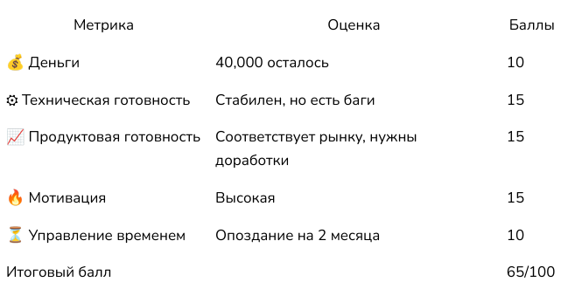

Пример расчета очков в финале игры.

Итоговая интерпретация оценки

* 80-100 баллов → Отлично: Стартап готов к масштабированию или успешному выходу из бизнеса.
* 60-79 баллов → Хорошо: Стартап жизнеспособен, но требует доработки.
* 40-59 баллов → Средне: Есть потенциал, но серьёзные вызовы мешают росту.
* Менее 40 баллов → Плохо: Стартап в кризисе, нужен разворот или радикальные изменения.

1. Структура приложения.
   1. Перечень основных функциональных блоков системы.
2. Модуль аутентификации и авторизации

* Регистрация/вход (email + OAuth)
* Гостевой режим (временная сессия)
* Управление профилем (история игр, достижения)

1. Ядро игрового процесса

* Создание стартапа (выбор сферы, миссии)
* Управление ресурсами (бюджет, команда, активы)
* Механика ходов (кризисы/свободные действия)
* Система бросков 2d6 с модификаторами

1. Презентационная система

* AI-оценка аргументов (анализ текста/голоса)
* Система бонусов/штрафов

1. AI-интеграция

* Анализ решений игрока
* Динамическая генерация контента (кризисы, советы)
* Обратная связь по стратегиям.

1. Административный модуль

* CRUD для игрового контента
* Балансировка параметров (ресурсы, события)
* Дашборды аналитики (retention, KPI)

Диаграмма компонентов системы – (см. рис. 4 в разделе Приложения)

Диаграмма основнфх функц.блоков – (см. рис. 15 в разделе Приложения)

* 1. Архитектура разрабатываемого приложения.

Приложение представляет собой **веб-приложение** с клиент-серверной архитектурой, включающей **frontend**, **backend** и **базу данных**.

**1. Frontend (Клиентская часть)**

**Технологии**: React.js

**Функционал**:

* Пользовательский интерфейс (UI)
* Взаимодействие с пользователем (формы, кнопки, анимации)
* Отправка запросов к **API бэкенда**
* Обработка и отображение данных
* Адаптивный дизайн (CSS / Tailwind)

**2. Backend (Серверная часть)**

**Технологии**: набор технологий Spring

**Функционал**:

* Обработка HTTP-запросов (REST API / GraphQL)
* Бизнес-логика приложения
* Валидация данных
* Аутентификация и авторизация (JWT / OAuth)
* Взаимодействие с **БД** и внешними сервисами

**Дополнительно**:

* Кэширование (Redis)
* Логирование (Winston / Log4j)
* Документация API (Swagger)

**3. База данных (Data Layer)**

**Основная БД**: PostgreSQL / MySQL (реляционная) или MongoDB (NoSQL)

**Функционал**:

* Хранение структурированных данных
* Оптимизированные запросы (индексы)
* Резервное копирование

**Дополнительно**:

* Репликация (для отказоустойчивости)
* Миграции
* Масштабируемость

**4. Внешние сервисы и интеграции**

* **Авторизация**: Firebase Auth.
* **Хранение файлов**: Google Cloud Storage.
* **Аналитика**: Яндекс Аналитика.
* **Уведомления**: Email (SendGrid), SMS, WebPush, Telegram.
* **ИИ-модули**: QWEN 2.5

**5. DevOps и инфраструктура**

* **Хостинг**: Heroku
* **CI/CD**: Автоматические сборки (GitLab CI)
* **Мониторинг**: Метрики (Prometheus + Grafana)
  1. Используемые технологии.
* Qwen2.5-1.5B-Instruct - LLM модель
* Spring - backend
* React - frontend
* PostgreSQL - база данных
* Docker для контейнеризации
* GitLab для CI/CD

1. Дизайн разрабатываемого приложения.
   1. UI-kit.
      1. Базовые компоненты.



Основная кнопка действия.



Побочная кнопка действия.



Кнопка выбора элемента с кратким текстом.



Кнопка выбора элемента с длинным текстом.

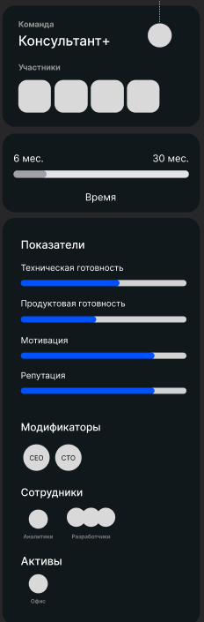

Базовая панель ресурсов стартапа

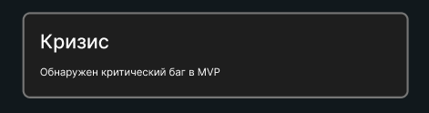

Базовое поле для сообщений от GM

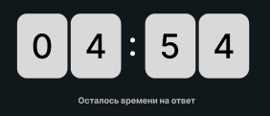

Базовый таймер

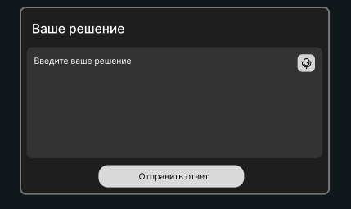

Базовое поле для ввода игроком своего решения

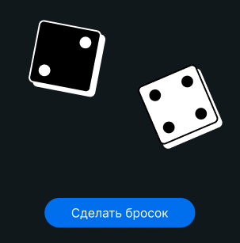

Базовый вараинт элемента броска кубиков

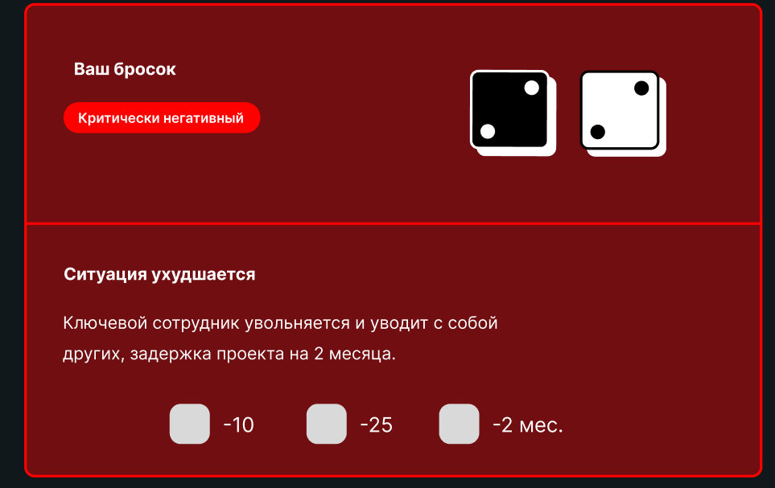

Базовый элемент рещультата броска кубиков.



Базовые кнопки обновить и возврат назад

* + 1. Шрифты.
* Для прототипов: *Iter* и его вариации.
* Для финального использования: *Montserrat* и его вариции.
  + 1. Цвета.

Цвета будут приведены в формате HEX

1. Основной фон - 11181C
2. Окантовка глобальныъ элементов – 767676
3. Цвет текста – FFFFFF
4. Цвет основной кнопки дейстивия и окантовки выбранного элемента - 006FEE
5. Цвет полос ресурсов - 0051FF
6. Цвета фона заполнения побочных элементов
   1. D9D9D9
   2. 808080
7. Цвета негативного влияния
   1. 700E11 - фон
   2. FF0000 – окантовка элеметна
8. Цвета позитивного влияния
   1. 63BF3F - фон
   2. 7FDA5C – окантовка элеметна
   3. Брендбук.
      1. Логотип.



Прототип логотипа.

* + 1. Фирменный стиль.

Фирминный стиль – минимализм в элементах и упор на функиональность приложения.

1. Обзор основных экранов приложения.
   1. Начало игры
      1. Экран авторизации/регистрации/экран игры без регистрации.

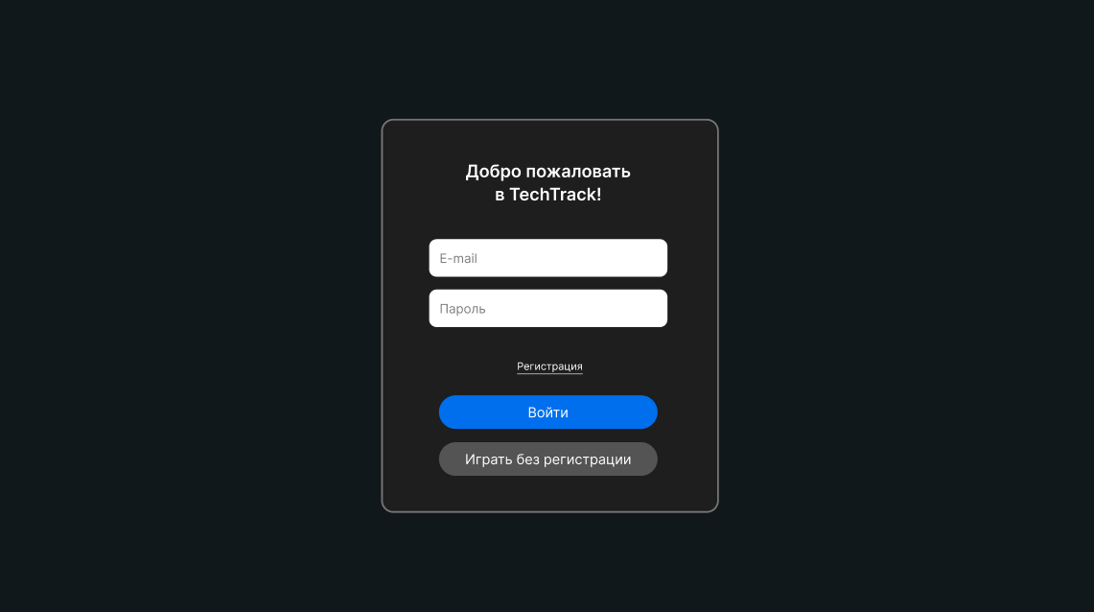

Экран авторизации/регистрации

На данном экране пользователь имеет возможность

* Авторизироваться: пароль+email и нажать кнопку «Войти»
* Зарегистрироваться по надписи «Регистрация»
* Играть без регистрации по кнопке «Играть без регистрации» (см. рис 2.)

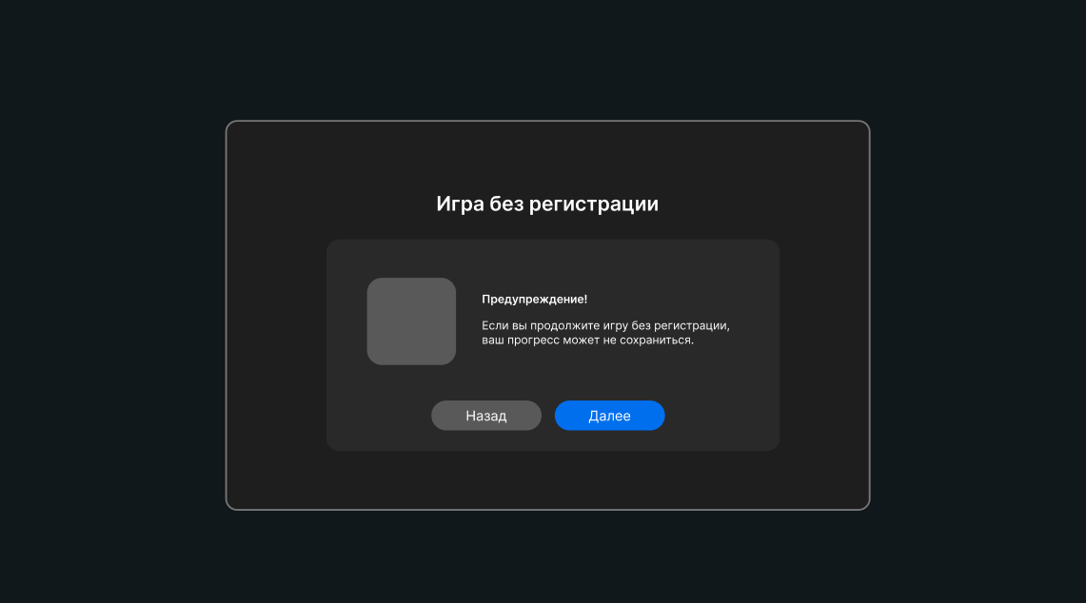

Экран игры без регистрации

* + 1. Экран выбора сферы стартапа.

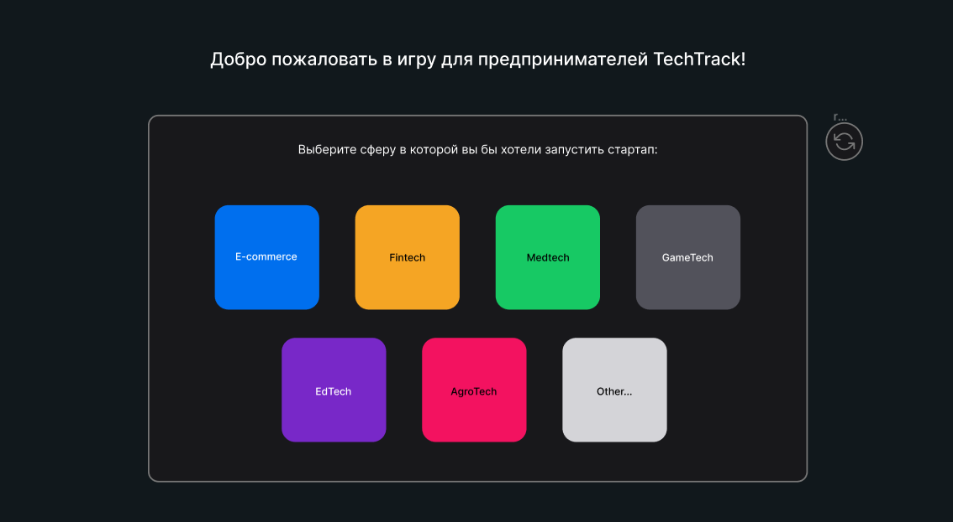

Экран выбора сферы стартапа

Игроку предоставляется набор сфер. По клику на кнопку с названием он выбирает сферу для развития стартапа и переходит на следующий экран.

По кнопке обновить в правом верхнем углу игрок может обновить по установленному внутреннему лимиту базовой версии игры списко тем

На будущее предусмотрена кнопка для ввода собственной темы игрока.

* + 1. Экран выбора миссии стартапа

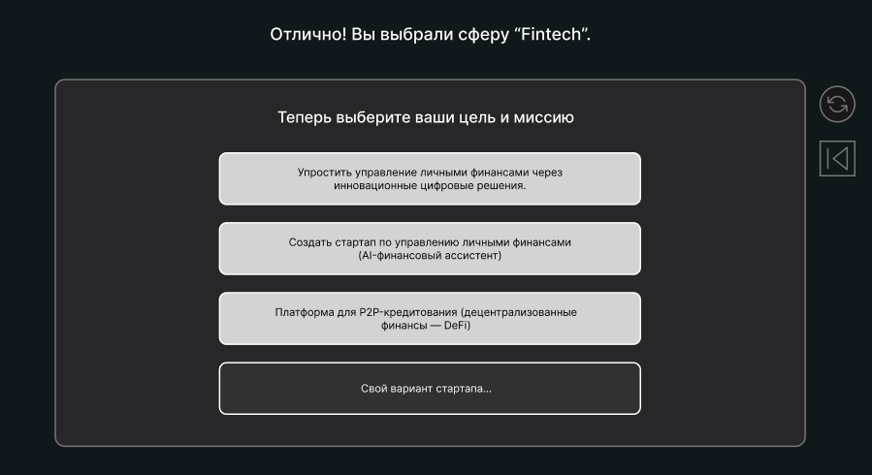

Экран выбора цели и мисси стартапа

Игроку предоставляется набор целей и миссий стартапа, среди которых по клику на кнопку с названием он выбирает себе сферу для развития своего стартапа и переходит на следующий экран.

По кнопке «обновить» в правом верхнем углу игрок может обновить по установленному внутреннему лимиту базовой версии игры список целей.

Ниже кнопки «обновить» есть кнопка возврата: эта кнопка возвращает нас на предыдущий экран.

На будущее предусмотрена кнопка для ввода собственной целей и миссий игрока.

* + 1. Экран ввода названия стартапа.

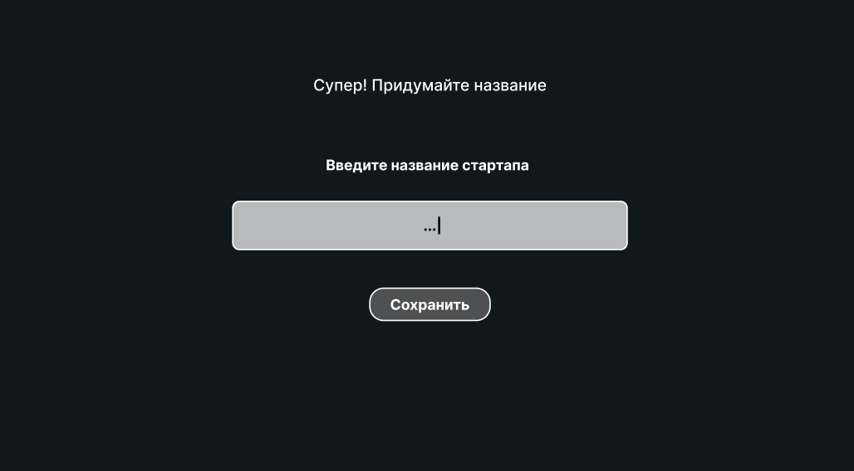

Экран ввода названия стартапа

Игрок вводит в свое название стартапа в специальное поле.

Чтобы сохранить название игрок нажимает на кнопку «Сохранить».

После нажатия на кнопку «Сохранить» игрок переходит на следующий экран с вводными данными, сформированными.

* + 1. Экран с вводными данными для начала игры.

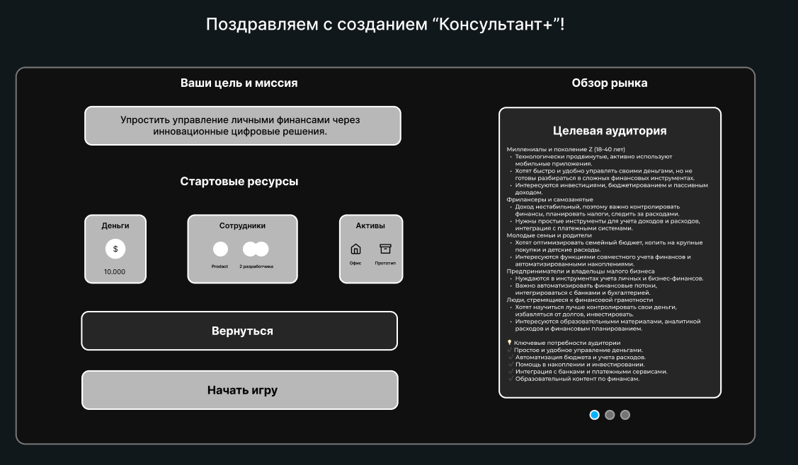

Экран с вводными данными для начала игры

На данном экране игроку предоставляется информация с вводными данными игры:

* Информация о названии стартапа
* Информация о цели и миссии стартапа
* Стартовые ресурсы
* Переключаемый элемент страниц
  + Страница с обзором целевой аудтории
  + Страница с обзором конкурентов
  + Страница с обзором трендов

Кнопка «Вернуться»: игрок возвращается на экран выбора сферы стартапа.

Кнопка «Начать игру»: игрок начинает игру т.е переходит на свободное решение перед основными этапами игры.

* 1. Экран игрового хода.

Предсталвяет из себя две области:

* Панель ресурсов, на которой отражены основные показатели, команда, модификаторы и активы.
* Область взаимодействия с GM, где игрок принимает решения.
  + 1. Кризисная ситуация/возможность.

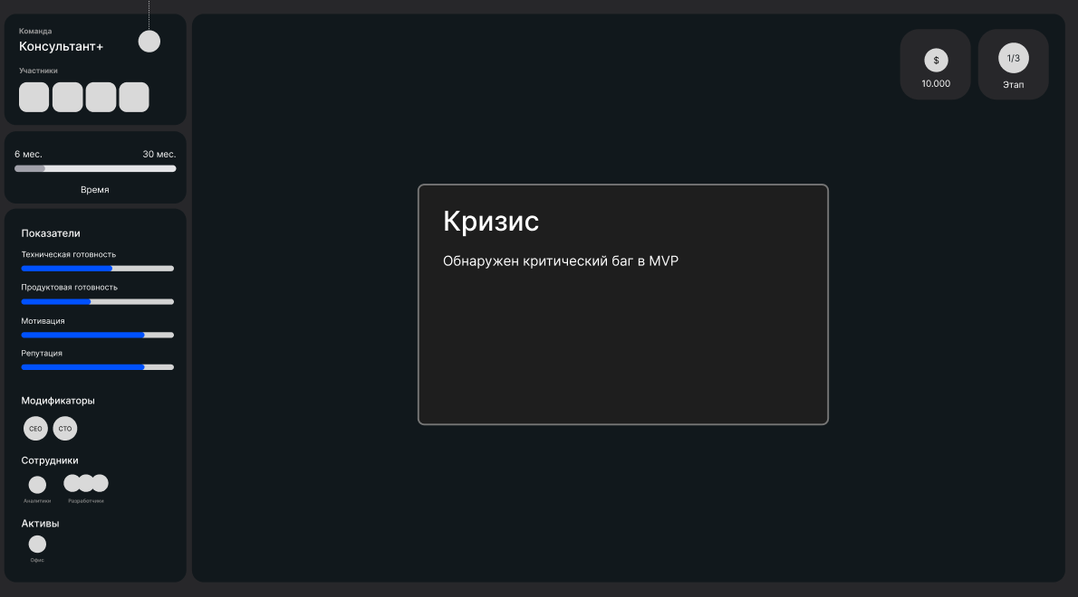

GM выдает игоку кризисную ситуацию/возможность.

* + 1. Принятие игроком решения.

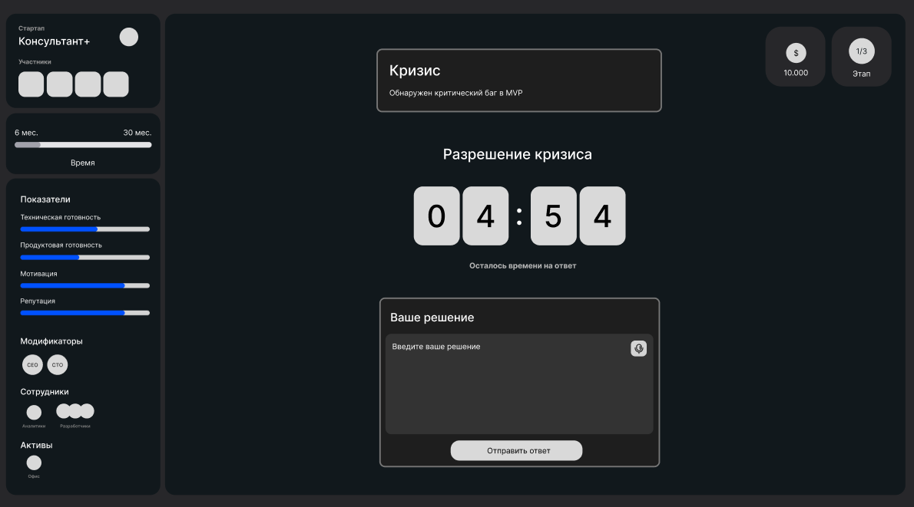

Игрок принимает решение

На экране игрок видит свои оснвоные ресурсы и принимает решение относительно условий, созданных GM.

Игрок вводит свое решение в специальное поле с помощью текста или голосвого ввода.

Игрок принимает решение в ограниченное время, отображаемое на таймере.

* + 1. Бросок кубика для кризисной ситуации/возможности.

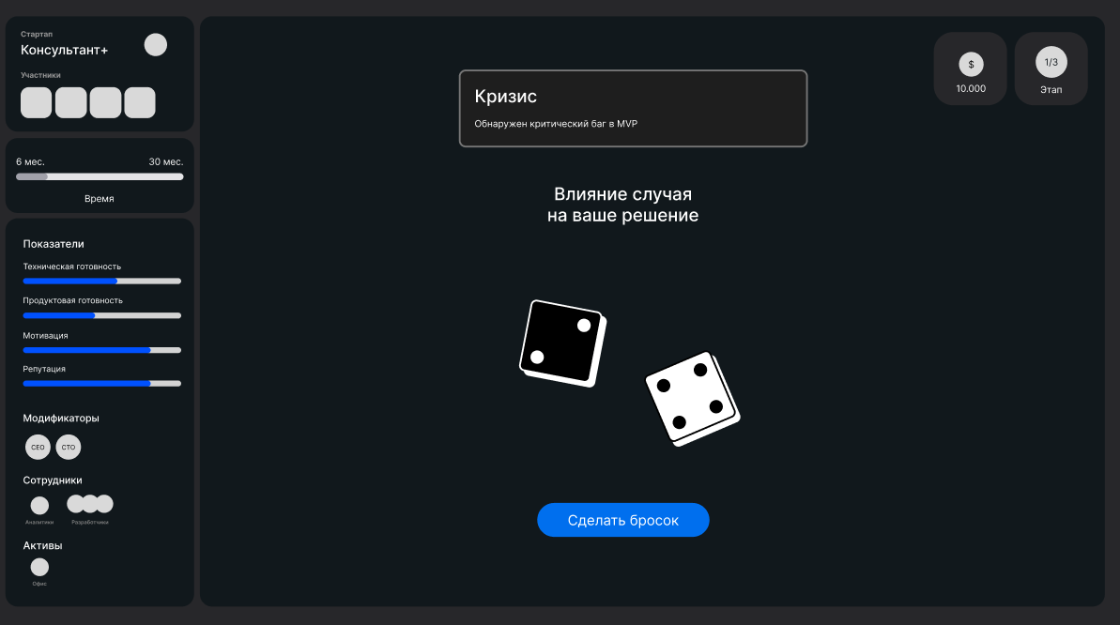

Интерфейс броска кубика.

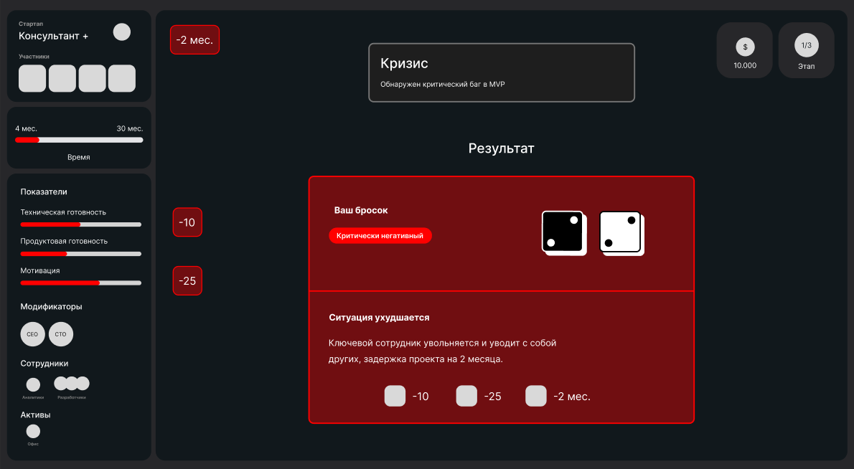

Результат броска кубика.

Игрок через специальный интерфейс бросает кубик, для того чтобы определеить результат своего решения.

В специальном окне в результате броска кубика показываются очки и влияние броска на решение игрока.

* + 1. Свободное действие.

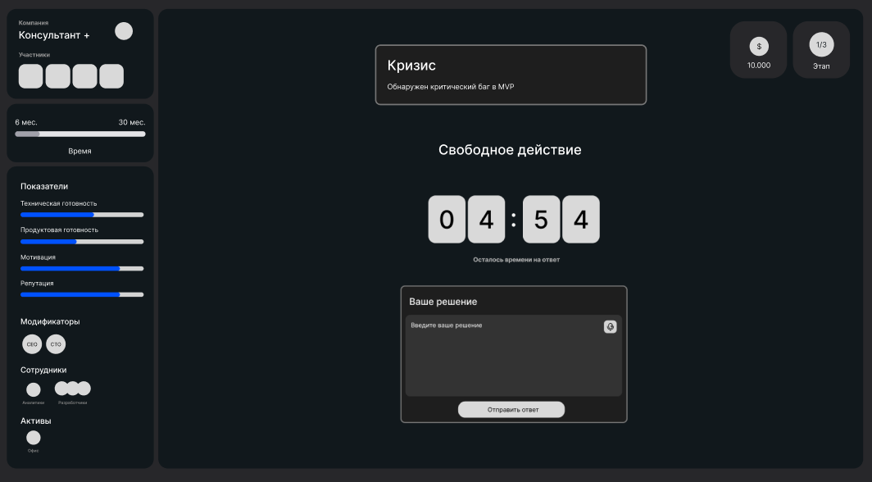

Свободное действие игрока

Дизайн и механика повторяют кризисную ситуацию.

Отличие заключается в том, что игрок свободен в своем решении.

Планируется добавить экраны/элементы, где игрок сможет покупать ресурсы, нанимать разработчиков и т.п

* + 1. Бросок кубика для свободного действия.

Механика и дизайн повторяют бросок кубика при кризисной ситуации/возможности. Это облегчик разработку веб-приложения, так как принципиальных изменений не было установлено.

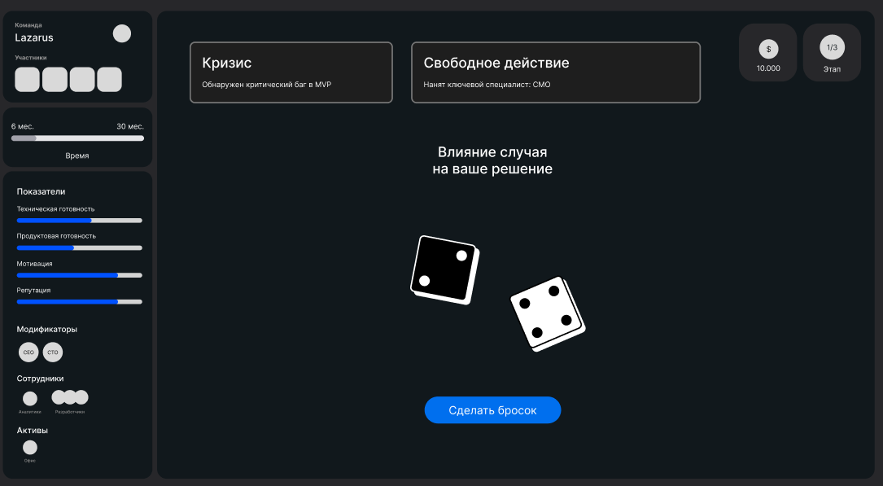

Бросок кубика для свободного действия.

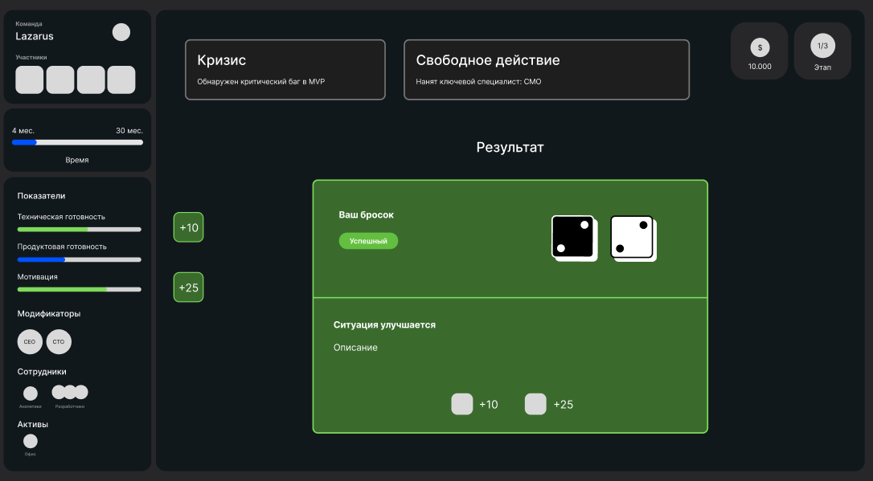

Результат броска кубика для свободного действия.

Игрок также как и при кризисной ситуации/возможности получает в результате выпадения кубика и попадания в зону влияние на свои ресурсы. Только теперь это влияние происходит не по сценарию GM.

* 1. Экран презентации.
     1. Подготовка к презентации.

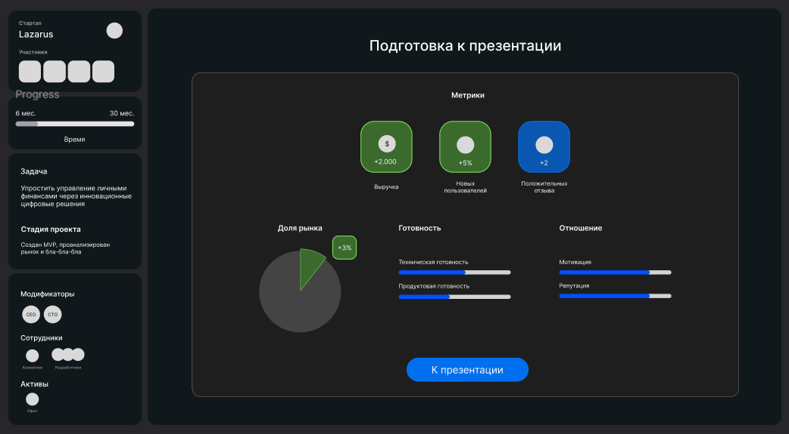

Экран подготовки к презентации.

Игроку предоставляется в виде таблицы/дашборда/диаграмм ресурсная информация о стартапе и жизнненом положении продукта

В панели ресурсов теперь отображается краткая информация о стартапе, прогресс, модификаторы, сотрудники и активы.

* + 1. Процесс презентации

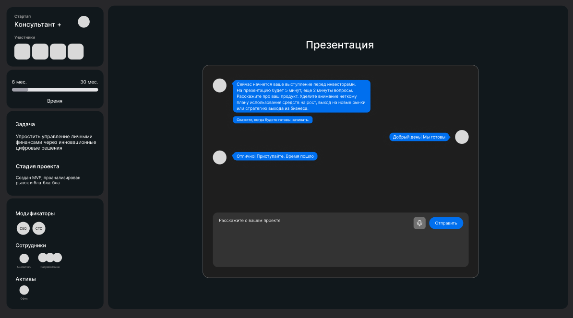

Процесс презентации.

Игрок в специальном поле с помощью голоса и текста, основываясь на своем представлении будущего стартапа и информации о стартапе, предоставленной GM презентует свой проект.

* + 1. Ожидание обработки презентации.

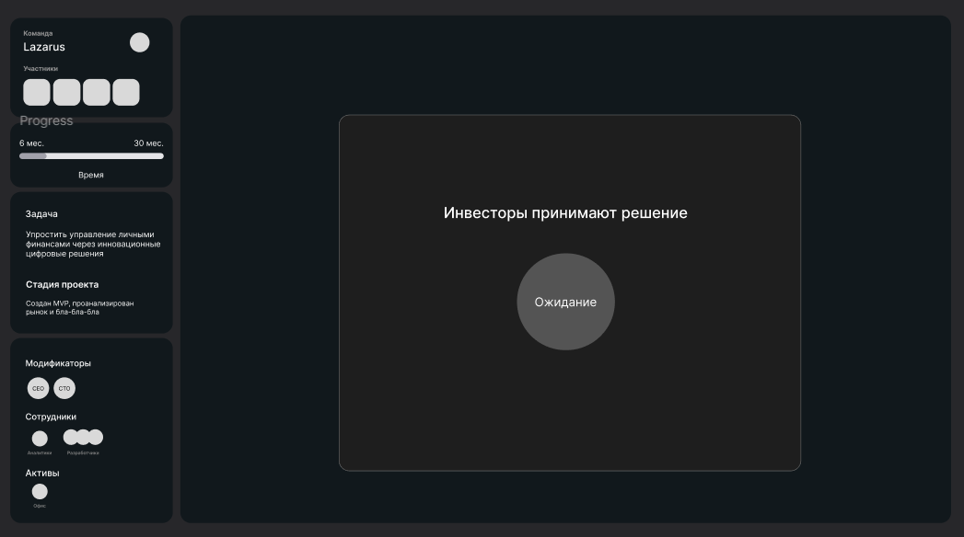

Обработка GM ответа игрока на этапе презентации.

* + 1. Результат

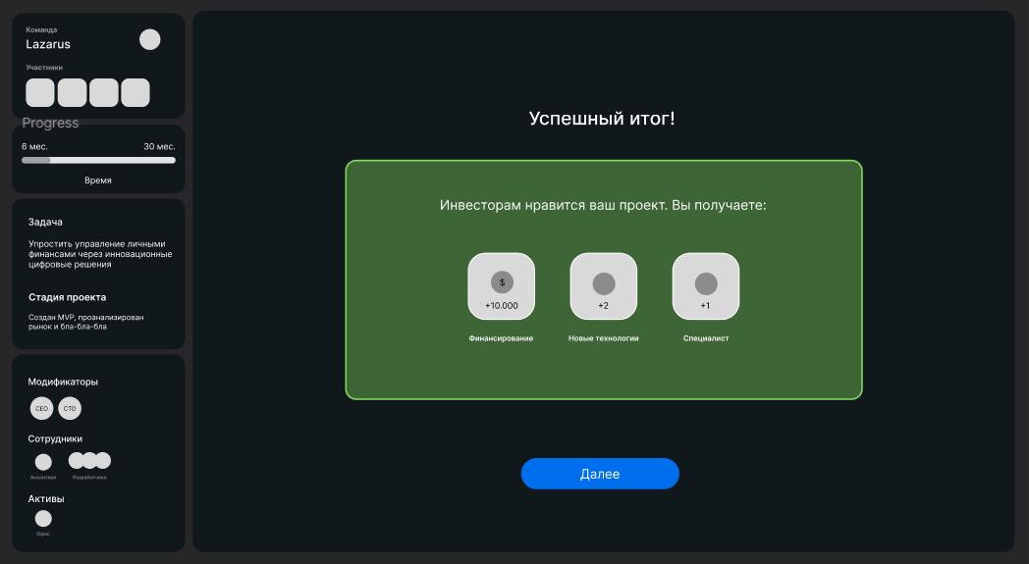

Результат презентации.

После того как GM обработал решение игрока, модель формирует аналитику презентации и в завимости от питчинга решает дальнейшую судьбу стартапа к следующему этапу.

* 1. Финальный результат
     1. Подсчет отчков

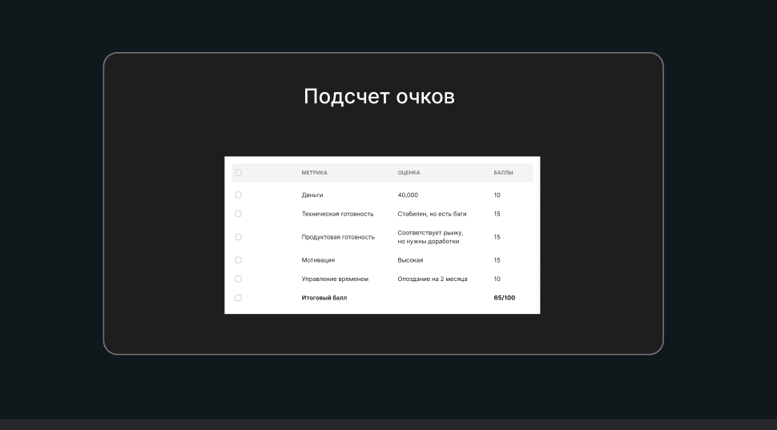

Экран метрик и подсчета очков

* + 1. Финальный результат

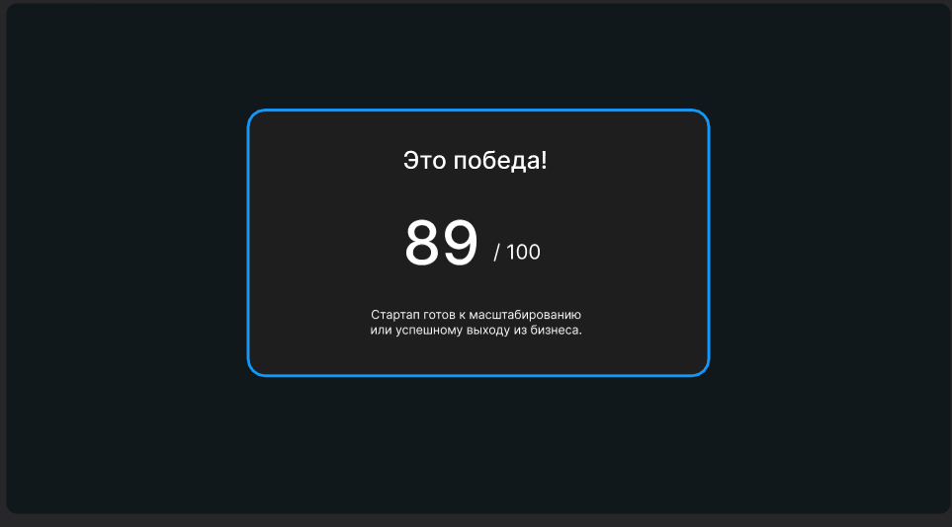

Экран результата игры игрока с вердиктом инвесторов.

1. Приложения к ТЗ.

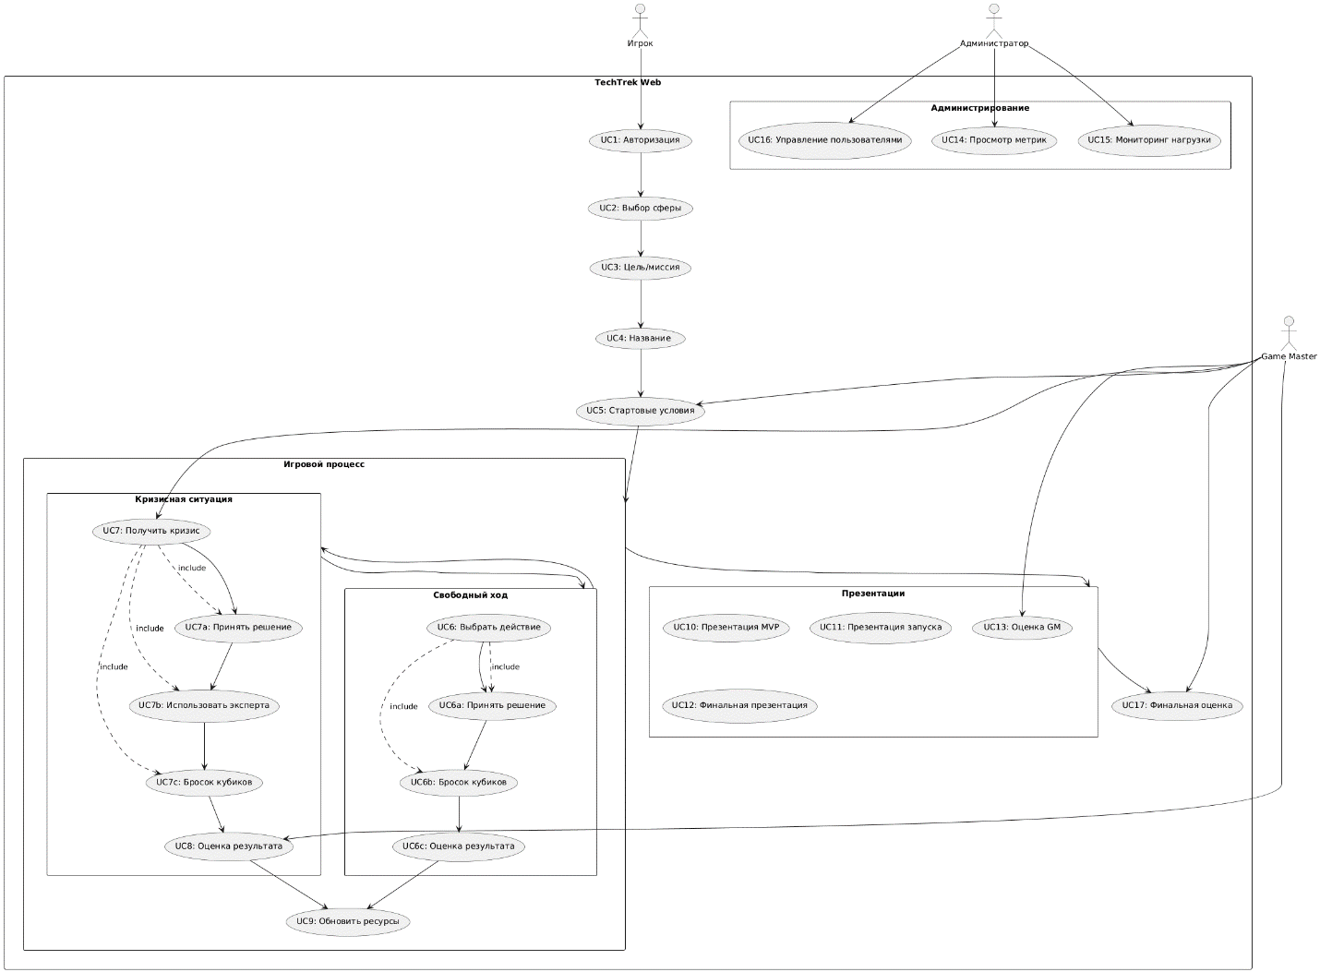

Рис.1 – UseCase диаграмма игры

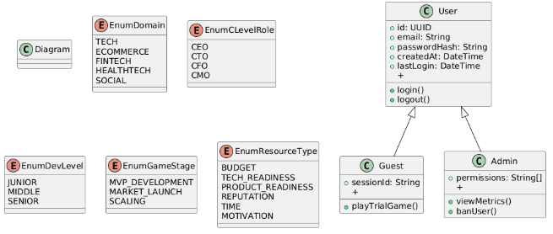

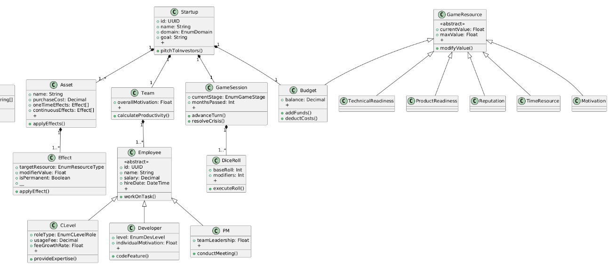

Рис. 2 – Class Diagram

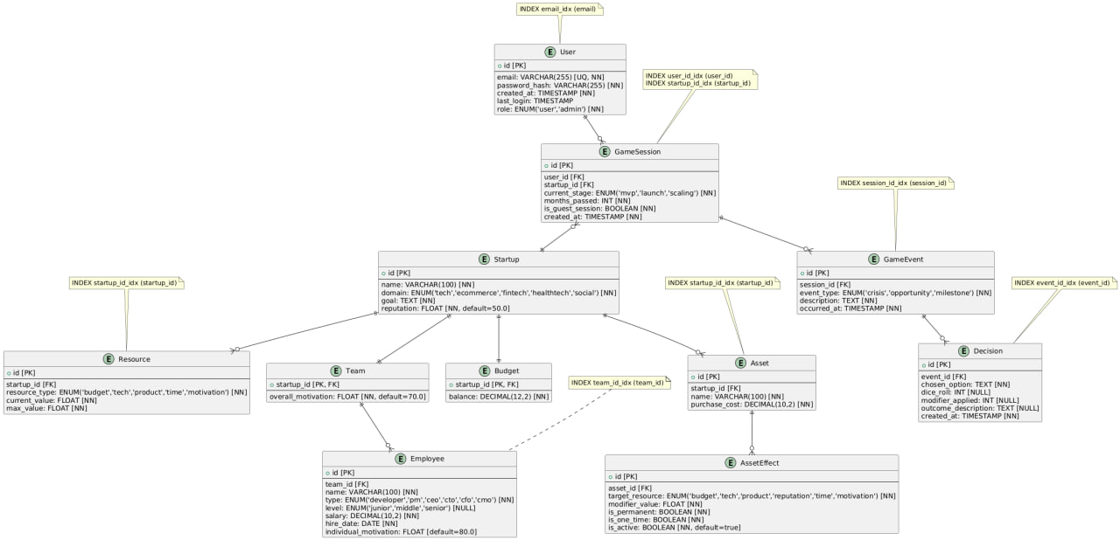

Рис. 3 – ER-диаграмма базы данных

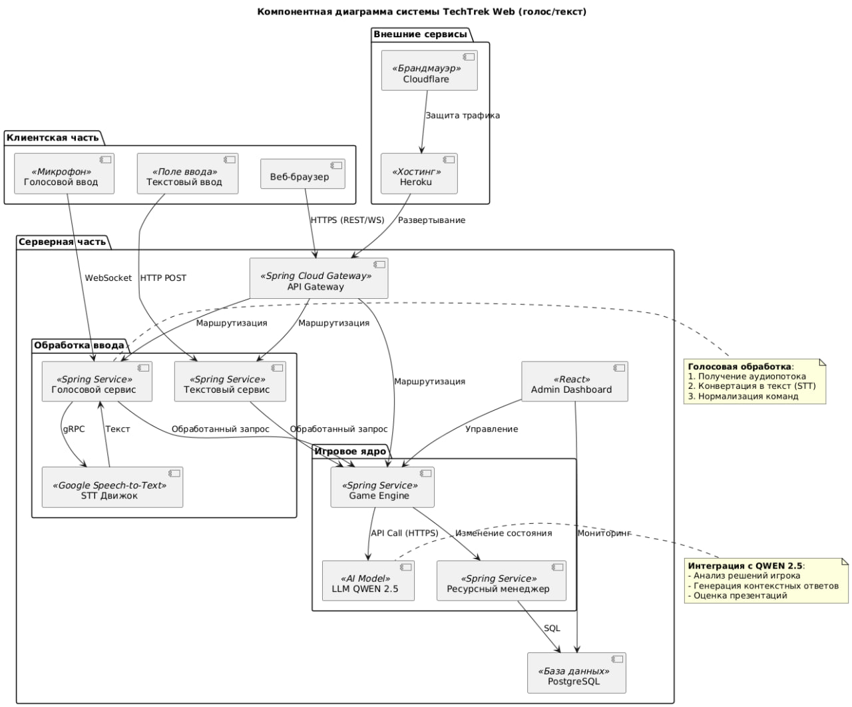

Рис. 4 – Диаграмма компонетов системы.

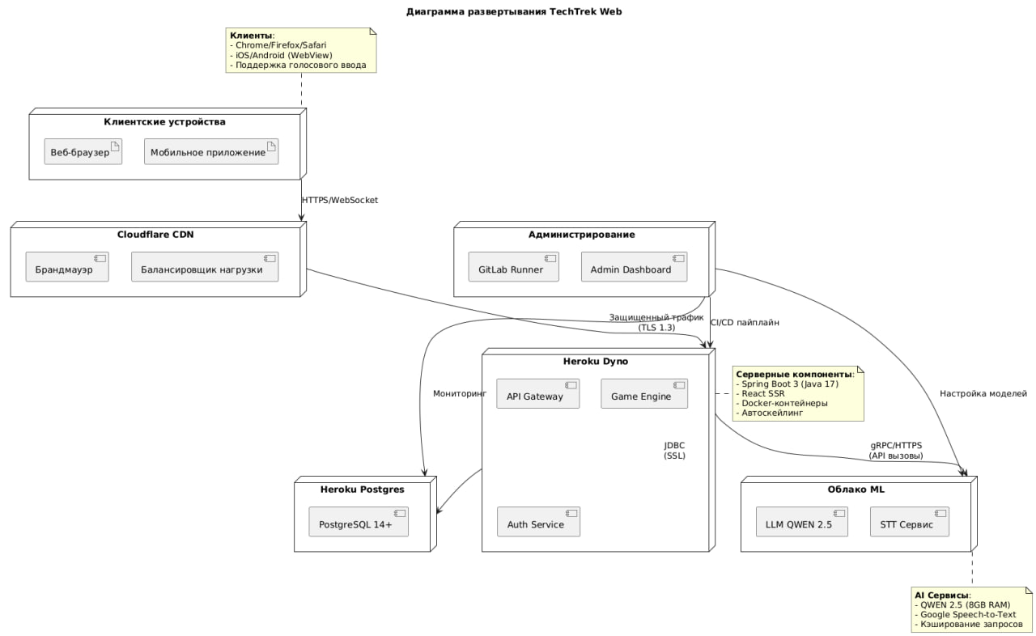

Рис.5 – Диаграмма развертывания системы.

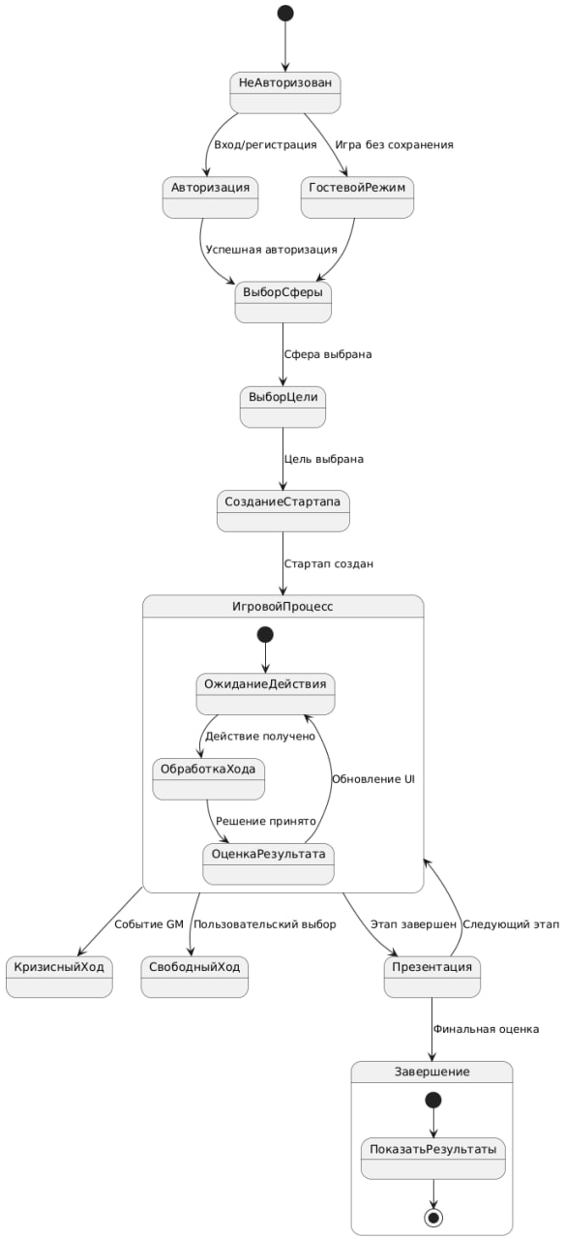

Рис. 6 – Диграмма состояния (общая)

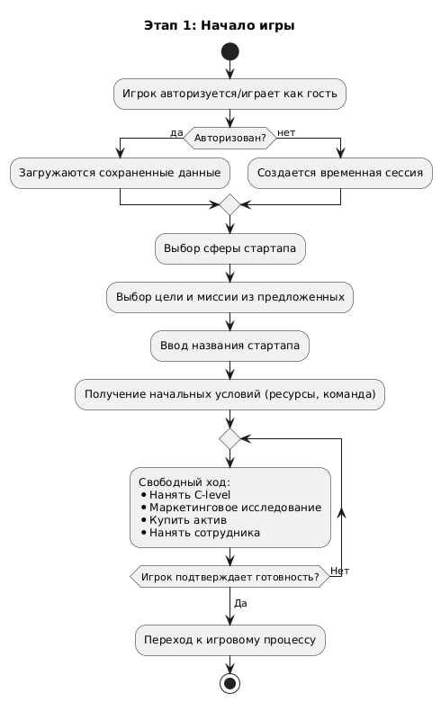

Рис. 7 – Диаграмма деятельности (начало игры)

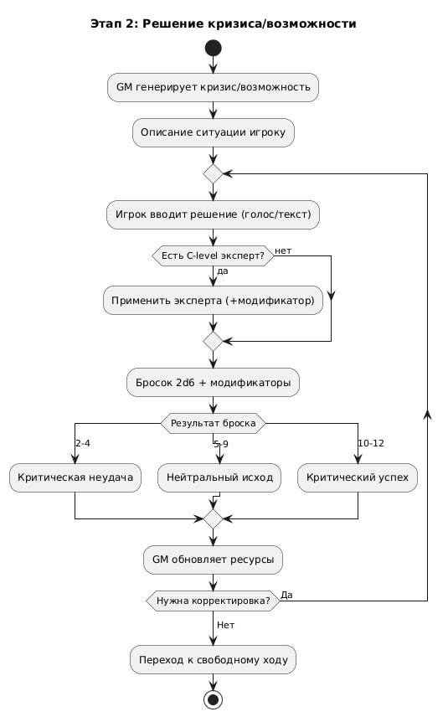

Рис. 8 – Диаграмма деятельности (криз/возможность)

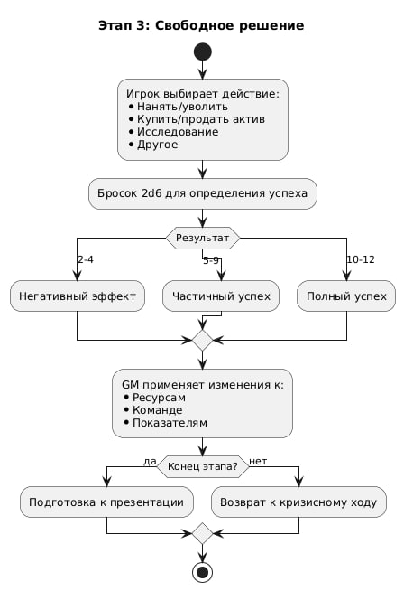

Рис. 9 – Диаграмма деятельности (свободное решение)

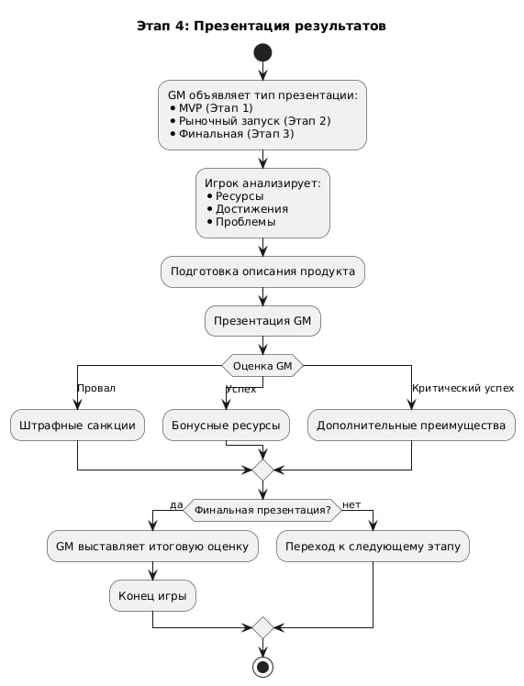

Рис. 10 – Диаграмма деятельности (презентации)

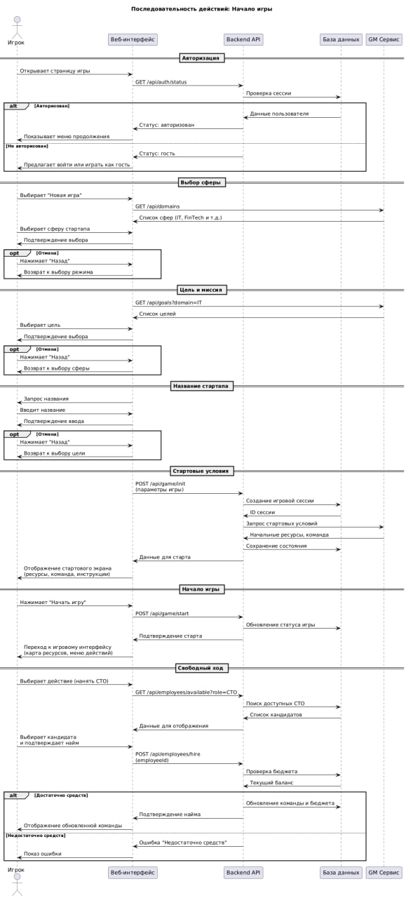

Рис. 11 – Диаграмма последовательности (начало)

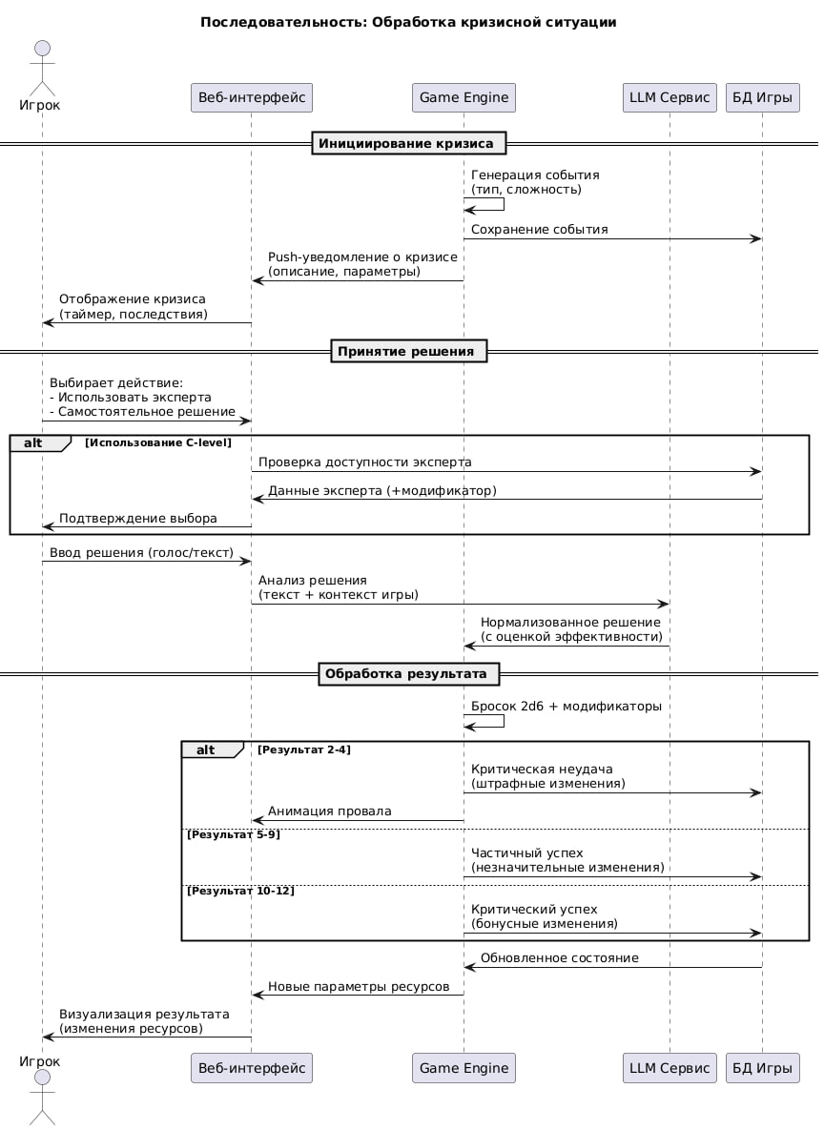

Рис. 12 – Диаграмма последовательности (кризис)

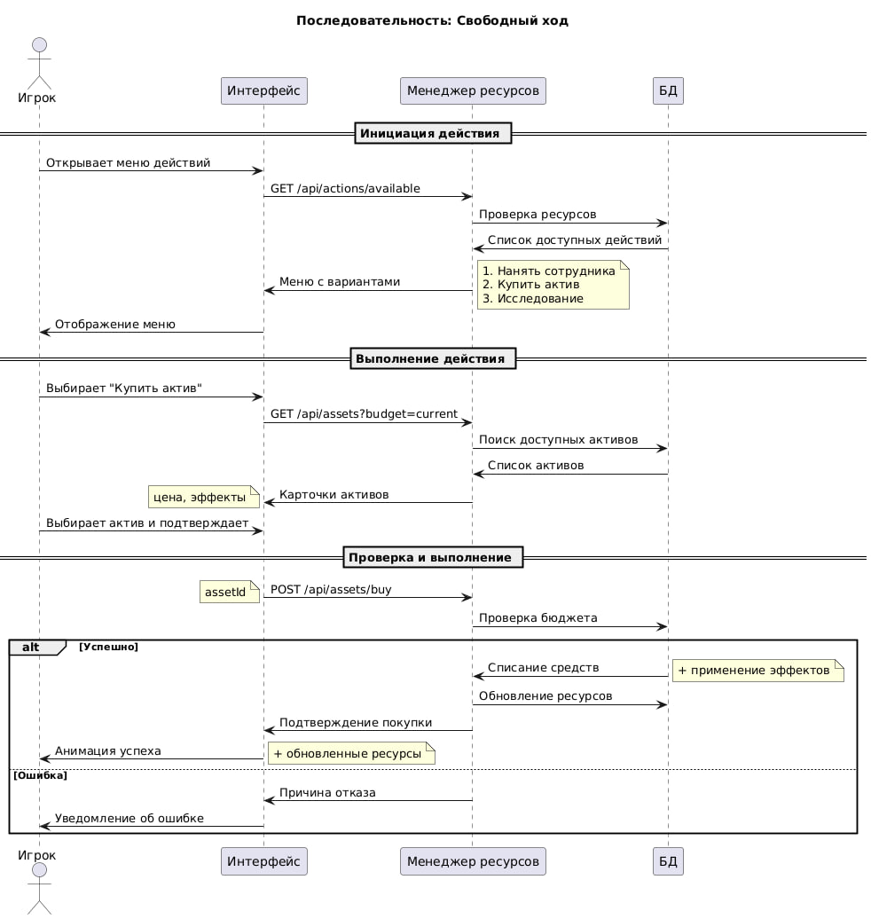

Рис. 13 – Диаграмма последовательности (свободный ход)

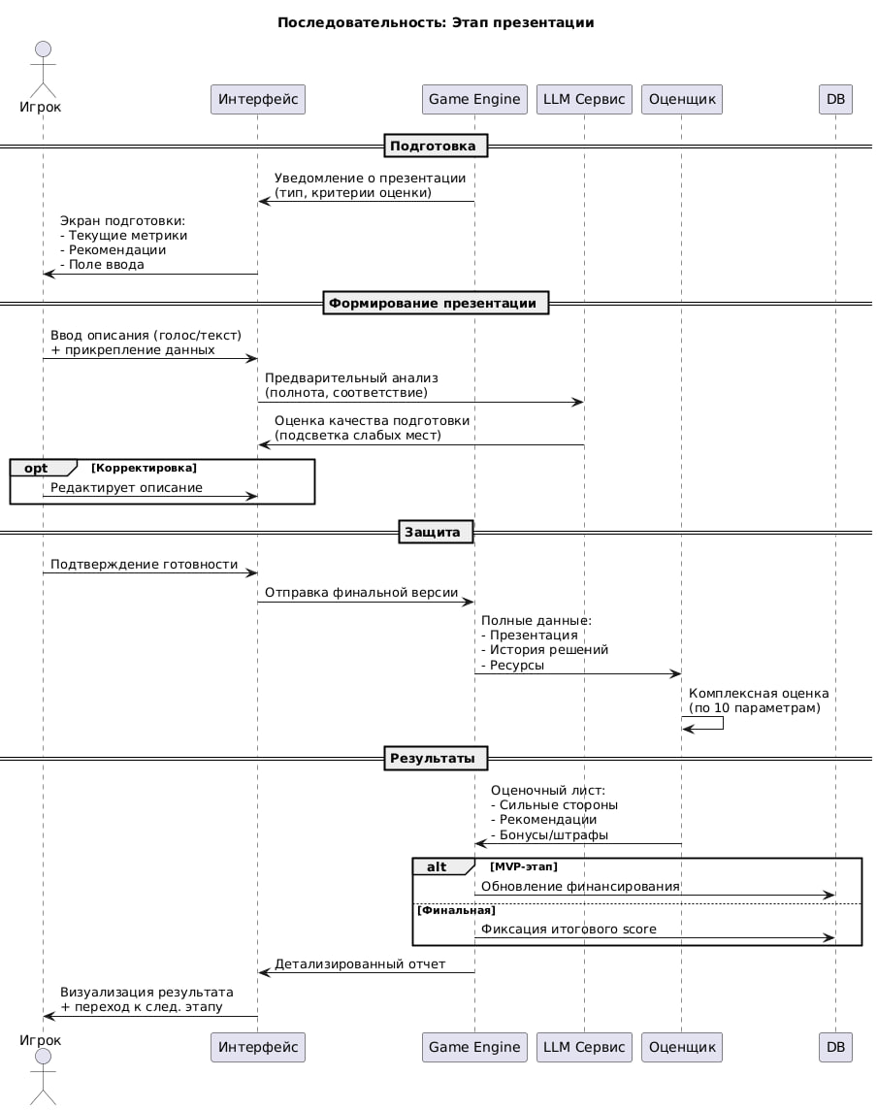

Рис. 14 – Диаграмма последовательности (презентация)

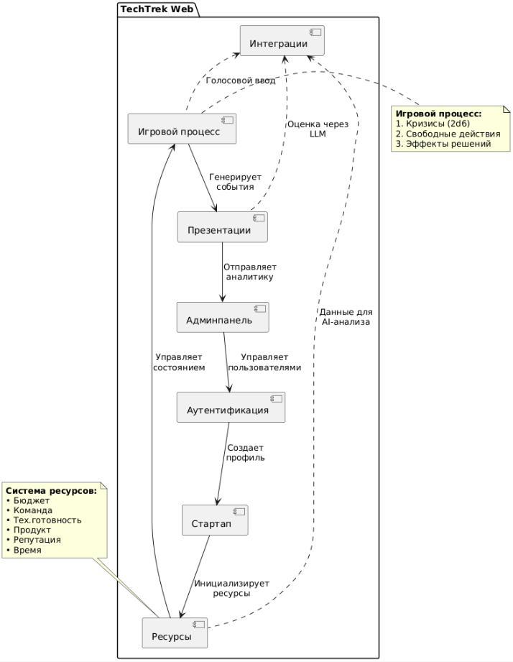

Рис. 15 – Основные функциональные модули системы.